Національний технічний університет України
«Київський політехнічний інститут імені ІГОРЯ СІКОРСЬКОГО»
ФАКУЛЬТЕТ БІОМЕДИЧНОЇ ІНЖЕНЕРІЇ
(повна назва інституту/факультету)
КАФЕДРА БІОМЕДИЧНОЇ ІНЖЕНЕРІЇ
^{(повна назва кафедри)}
«На правах рукопису» «До захисту допущено»
УДК 615.84 В. о. завідувача кафедри
______ О. В. Лебедєв
^{(підпис)} ^{(ініціали, прізвище)}
“___”_____________2019 р.

Магістерська дисертація
на здобуття ступеня магістра

з напряму підготовки 163 «Біомедична інженерія»
^{(код та назва)}
на тему: Коригуючий модуль для регуляції подачі кисню в апарат ЕКМО на основі зворотного зв'язку_____________________________________________
Виконав: студент 2 курсу, групи _БМ-81мп_
^{(шифр групи)}
Пустовий Дмитро Павлович
^{(прізвище, ім’я, по батькові)} ^{(підпис)}
Керівник доц. каф. БМІ, к.т.н., доц. Шликов В.В.___________
(посада, науковий ступінь, вчене звання, прізвище та ініціали) ^{(підпис)}
Нормоконтроль ст. вик. каф. БМІ Юр’єва К.О.
(посада, вчене звання, науковий ступінь, прізвище, ініціали) ^{(підпис)}
Рецензент ст. вик. каф. ТБМ, к.т.н., Луценко Т.М.
(посада, науковий ступінь, вчене звання, науковий ступінь, прізвище та ініціали) (підпис)

Засвідчую, що у цій дипломній роботі немає запозичень з праць інших авторів без відповідних посилань.
Студент _____________
^{(підпис)}

Київ – 2019
Національний технічний університет України
«Київський політехнічний інститут імені Ігоря Сікорського»
ФАКУЛЬТЕТ БІОМЕДИЧНОЇ ІНЖЕНЕРІЇ
^{(повна назва)}
КАФЕДРА БІОМЕДИЧНОЇ ІНЖЕНЕРІЇ
^{(повна назва)}
Рівень вищої освіти – другий (магістерський)___________________________
Спеціальність 163 «Біомедична інженерія»_____________________________
^{(код і назва)}
ЗАТВЕРДЖУЮ
В.о. завідувача кафедри БМІ
__________ О.В. Лебедєв
^{(підпис)}
“____”_______________20__р.
ЗАВДАННЯ
На магістерську дисертацію студенту
Пустовий Дмитро Павлович
^{(прізвище, ім’я, по батькові)}
1. Тема дисертації Коригуючий модуль для регуляції подачі кисню в апарат ЕКМО на основі зворотного зв'язку ________________________________
науковий керівник дисертації доц. каф. БМІ, к.т.н., Шликов В.В.
(прізвище, ім’я, по батькові, науковий ступінь, вчене звання)
затверджені наказом по університету від _______________________________
2. Термін подання студентом дисертації ________________________________
3. Об’єкт дослідження: похибки точності вимірювань датчиків.
4. Предметом дослідження виступають частотні характеристики датчиків сатурації та парціального тиску газів, макет коригуючого модулю на Arduino.
5. Перелік завдань, які потрібно зробити:
- проаналізувати існуючі системи контролю газового складу крові;
- охарактеризувати принцип роботи даних систем;
- проаналізувати методи генерації імпульсів;
- встановити причини зниження точності систем;
- розробити алгоритм верифікації систем в реальному часі за еталонним сигналом;
- створити макет коригуючого модулю.
6. Орієнтовний перелік графічного (ілюстративного) матеріалу 37 рисунків, 20 таблиць, 5 формул.
7. Дата видачі завдання вересень 2018
Календарний план
№ з/п | Назва етапів виконання  дипломної роботи | Строк виконання  етапів роботи | Примітка
1 | Визначення теми наукового пошуку | Вересень 2018
2 | Аналіз літератури з даного напрямку | Вересень 2018-травень 2019
3 | Проектування апаратної частини | Червень 2019-жовтень 2019
4 | Написання програмної частини в середовищі Arduino | Листопад 2019
5 | Створення макету коригуючого модулю, перевірка його роботи | Листопад 2019
6 | Оформлення дипломної роботи | Листопад 2019
7 | Здача роботи та нормоконтроль | Грудень 2019
8 | Подання дипломної роботи для рецензування | Грудень 2019
9 | Подання дипломної роботи на захист | Грудень 2019
10 | Захист дипломної роботи | 17.12.2019

Студент ____________ Д.П. Пустовий
^{(підпис)} ^{(ініціали, прізвище)}
Керівник роботи ____________ В.В. Шликов
^{(підпис)} ^{(ініціали, прізвище)}

РЕФЕРАТ

Тема роботи: “Коригуючий модуль для регуляції подачі кисню в апарат ЕКМО на основі зворотного зв'язку”.
Обсяг пояснювальної записки становить 71 сторінку, міститься 37 ілюстрації, 20 таблиць, 5 формул. Загалом опрацьовано 34 інформаційних джерела .
Екстракорпоральна мембранна оксигенація є найбільш вживаним на сьогоднішній день методом заміщення функцій серця та легень і підтримки життя пацієнта протягом довготривалого часу. Завдяки верифікації систем контролю газового складу крові в реальному часі з'явиться можливість більш точної регуляції подачі кисню в апарат ЕКМО і тим самим забезпечити адекватність проведення перфузії, яка є основним завданням процедури екстракорпоральної мембранної оксигенації.
Метою роботи є підтвердити ефективність повірки оптичних та амперометричних систем контролю газового складу крові в реальному часі та на основі отриманих даних оптимізувати лабораторний макет коригуючого модуля для роботи з різними системами контролю, що базуються на оптичних та амперометричних методах вимірювання.
Для досягнення мети МД були поставлені наступні задачі:
- проаналізувати інформаційні джерела та теоретично обґрунтувати наявність похибок вимірювання в існуючих системах;
- проаналізувати літературні джерела та на їх основі розробити метод верифікації датчиків за еталонним сигналом в реальному часі;
- провести розрахунок апаратної похибки створюваної системи та її компенсація для отримання еталонного сигналу;
- розробити алгоритм роботи коригуючого модуля;
- розробити функціональну схему системи та на її основі створити лабораторний макет;
- провести ряд експериментів та проаналізувати отримані результати;
- провести калібрування системи для забезпечення максимальної точності роботи.
Об'єктом дослідження є показники точності оптичних та амперометричних систем контролю газового складу крові.
Предметом дослідження є частотні характеристики датчиків насичення крові киснем, парціального тиску кисню і вуглекислого газу в крові та макет коригуючого модуля на апаратно – обчислювальній платформі Arduino Uno.
В магістерській дисертації доведено ефективність використання коригуючого модуля для автоматичної верифікації існуючих систем контролю газового складу крові. Це пояснюється тим, що з часом точність даних систем істотно знижується і негативно впливає на якість проведення процедури екстракорпоральної мембранної оксигенації. Згідно даним, отриманим експериментальним шляхом, було встановлено, що верифікація датчиків в реальному часі за еталонним сигналом є доволі ефективним методом підвищення точності вимірювань.
Ключові слова: екстракорпоральна мембранна оксигенація, коригуючий модуль, регуляція подачі кисню, верифікація.

ABSTRACT

Theme of work: “The correcting module for regulating flow of oxygen into the ECMO machine based on feedback”.
The volume of the master’s dissertation is 71 pages, contains 37 figures, 20 tables, 5 formulas. In general, 34 sources were processed.
Extracorporeal membrane oxygenation is the most commonly used method of replacement of cardiac and pulmonary function and maintenance of the patient's life for a long time. By verifying the systems of control of the gas composition of blood in real time, it will be possible to more precisely regulate the oxygen supply to the ECMO apparatus and thereby ensure the adequacy of perfusion, which is the main task of the extracorporeal membrane oxygenation procedure.
The purpose of this work is to confirm the efficiency of real-time verification of optical and amperometric blood gas monitoring systems and to optimize the laboratory model of the correction module based on the obtained data for work with different control systems based on optical and amperometric measurement methods.
To achieve the MD goal, the following tasks were set:
- analyze information sources and theoretically substantiate the existence of measurement errors in existing systems;
- to analyze literary sources and to develop on them basis method of verification of sensors by reference signal in real time;
- to calculate the hardware error of the created system and its compensation for receiving the reference signal;
- to develop algorithm of work of the corrective module;
- to develop a functional scheme of the system and to create a laboratory layout on its basis;
- carry out a number of experiments and analyze the results obtained;
- calibrate the system to ensure maximum accuracy.
The object of the study is the accuracy of optical and amperometric control systems of blood gas composition.
The subject of the study is the frequency characteristics of oxygen saturation sensors, the partial pressure of oxygen and carbon dioxide in the blood and the layout of the correction module on the hardware - computing platform Arduino Uno.
The master's thesis proved the effectiveness of using the corrective module for automatic verification of existing blood gas control systems. This is because over time, the accuracy of these systems significantly decreases and adversely affects the quality of the procedure of extracorporeal membrane oxygenation. According to the experimental data, it was found that the verification of sensors in real time by a reference signal is a rather effective method of improving the accuracy of measurements.
Keywords: extracorporeal membrane oxygenation, correcting module, oxygen supply control, verification.

ЗМІСТ

СПИСОК УМОВНИХ СКОРОЧЕНЬ…………………………………………10
ВСТУП…………………………………………………………………………..11
РОЗДІЛ 1. ОГЛЯД ЛІТЕРАТУРНИХ ДЖЕРЕЛ…………………………….12

Обладнання для проведення ЕКМО…………………………………12
  - Методи контролю газового складу крові……………………………15
  - Аналіз існуючих рішень…………………………………………….17
  - Загальні принципи клінічного моніторингу………………………19
    - Моніторинг стану пацієнта при ЕКМО……………………..20
  - Діагностичні показники газообміну і газів крові…………………24
  - Моніторинг ступеня насичення гемоглобіну крові киснем………27
Висновок до розділу 1…………………………………………………..34
РОЗДІЛ 2. МАТЕРІАЛИ І МЕТОДИ…………………………………………35
  - Вибір компонентів коригуючого модуля………………………….35
2.1.1 Датчик насичення крові киснем MAX30102………………….38
2.1.2 Генератор імпульсів заданої частоти………………………….40
2.1.3 Кроковий двигун 5V 28BYJ-48………………………………42
2.2 Функціональна схема коригуючого модуля………………………44
Висновок до розділу 2…………………………………………………..46
РОЗДІЛ 3. НАЛАШТУВАННЯ ТА КАЛІБРУВАННЯ СИСТЕМИ………….47
3.1 Визначення похибки частоти дискретизації………………………..47
Висновок до розділу 3…………………………………………………..54
РОЗДІЛ 4. РЕЗУЛЬТАТИ РОБОТИ………………………………………….55
4.1 Перевірка роботи коригуючого модуля…………………………..55
Висновки до розділу 4…………………………………………………..58
РОЗДІЛ 5. СТАРТАП ПРОЕКТ………………………………………………59
5.1 Опис ідеї проекту……………………………………………………59
5.2 Аналіз потенційних техніко-економічних переваг ідеї……………59
  - Технологічний аудит ідеї проекту………………………………….60
  - Аналіз ринкових можливостей запуску стартап­проекту…………61
  - Розроблення ринкової стратегії проекту…………………………..63
  - Розроблення маркетингової програми стартап­проекту…………65
Висновки до розділу 5…………………………………………………..66
ВИСНОВОК…………………………………………………………………….67
СПИСОК ВИКОРИСТАНИХ ДЖЕРЕЛ……………………………………..68

СПИСОК УМОВНИХ СКОРОЧЕНЬ

ЕКМО – екстракорпоральна мембранна оксигенація
SpO₂ – насичення крові киснем (сатурація)
PO₂ – парціальний тиск кисню
PCO₂ – парціальний тиск вуглекислого газу

ВСТУП

Зарубіжний досвід проведення ЕКМО передбачає виділення цілодобової служби так званих кардіотехніків, які, крім перфузіологічного забезпечення кардіохірургічних операцій, беруть участь в підключенні ЕКМО і подальшому моніторингу проведення процедури. Кардіотехніки займаються підготовкою апаратури, заповненням контуру, установкою датчиків і управлінням продуктивністю.
Завдання центрального підключення покладається на серцево-судинних хірургів, периферичного - на фахівців відділення реанімації. Добовий моніторинг ЕКМО здійснюють лікарі і кардіотехніки чергової служби.
В Україні подібних служб не існує і тому завдання моніторингу стану пацієнтів під час ЕКМО лягає на чергових реаніматологів. Брак досвіду роботи з обладнанням нерідко стає причиною недостатньої адекватності проведення перфузії, що може стати загрозою здоров’ю та життю пацієнтів.
Актуальність: точність показань систем контролю газового складу крові з часом знижується, що негативно впливає на адекватність проведення перфузії, тому виникає потреба верифікації даних систем в реальному часі.
Мета роботи: підвищення точності подачі кисню в апарат ЕКМО шляхом введення коригуючого модуля.
Для досягнення мети було поставлено ряд задач:
- аналіз літературних джерел на предмет існуючих рішень;
- розробка алгоритму верифікації системи контролю газового складу крові;
- створення програмного забезпечення прототипу системи;
- створення лабораторного макету системи;
- верифікація датчика насичення крові киснем.

РОЗДІЛ 1
ОГЛЯД ЛІТЕРАТУРНИХ ДЖЕРЕЛ

Обладнання для проведення ЕКМО

Апаратура для виконання ЕКМО (з відповідними оксигенаторами і центрифужними головками) представлена наступними виробниками: Stockert, Maquet і Medos.
Апарат фірми Stockert (рис. 1.1) по суті є апаратом штучного кровообігу і його основним завданням є проведення відносно короткотривалих перфузій під час хірургічного втручання. Однак, він має можливість заміни артеріального роликового насоса на центрифужний, який при довготривалих перфузіях створює набагато менший гемоліз, тобто значно менше руйнує еритроцити.
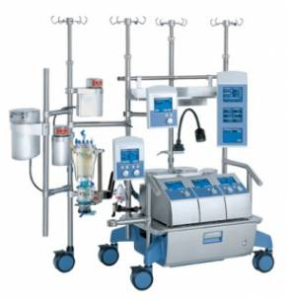
Рисунок 1.1 – Апарат штучного кровообігу Stockert S3
Апарат компанії Medos (рис. 1.2) має більш вузьке призначення, а саме проведення процедури екстракорпоральної мембранної оксигенації, тому він оснащений відповідними центрифужним насосом і оксигенатором, призначеними для проведення ЕКМО.
Найбільш поширеними є апарати компанії Maquet. Дана компанія у своїй лінійці має 2 апарати для проведення ЕКМО: Maquet Rotaflow (рис. 1.2) та Maquet Cardiohelp-i.
Центрифужний насос ROTAFLOW являє собою систему, що складається з модуля, куди інтегровані блоки моніторингу, електромагнітного приводу і екстреного (ручного) приводу. Управління відбувається за допомогою поворотної ручки, що управляє швидкістю і потоком. Відображення відповідної інформації-цифри потоку або оборотів в хвилину, режими роботи, індикація роботи датчика потоку і захисту від повітряної емболії, управління цими реакціями відбувається за допомогою кнопок з панелі модуля. Відмінною особливістю є те, що датчик потоку і повітряної емболії інтегрований в електромагнітний привід. Моніторинг тиску і температури ведеться з зовнішніх приладів. Апарат має живлення як від мережі змінного струму, так і від власної вбудованої батареї протягом 90 хвилин. [1]

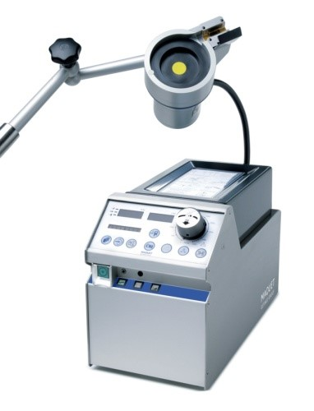
Рисунок 1.2 – Апарат для проведення ЕКМО Maquet Rotaflow
Один силовий кабель приводу - три функції: унікальна конструкція приводу насоса ROTAFLOW включає також функції визначення швидкості потоку і детекції повітряних бульбашок, об'єднані в одному вдосконаленому модулі. Точне вимірювання величини кровотоку проводиться на виході насоса із застосуванням ультразвукового методу вимірювання часу проходження. [1]
Таблиця 1.1 - Технічні характеристики консолі Rotaflow [1]
Швидкість обертання, об./хв. | 0-5000 об./хв.
Точність індикації потоку | 0.1 об./хв.
Швидкість прокачки розчину | 0-9.9 л/хв.
Габарити | 180x380x240 мм
Вага | 15 кг
Таблиця1. 2 - Технічні характеристики центрифужного насосу Rotaflow
Початковий об’єм заповнення | 32 мл
Поверхня | 190 см2
Діаметр ротора | 50 мм
Ефективність | 0.30
Швидкість прокачки розчину | 0-10 л/хв.
Конектори | 3/8"
Апарат Cardiohelp-i (рис. 1.3) являє собою єдиний корпус, куди інтегрований електромагнітний центрифужний привід, блоки моніторингу температури, тиску, захисту від повітряної емболії, параметрів крові онлайн. Управління ведеться як за допомогою кнопок, так і з екрана тач-скрін. [2]
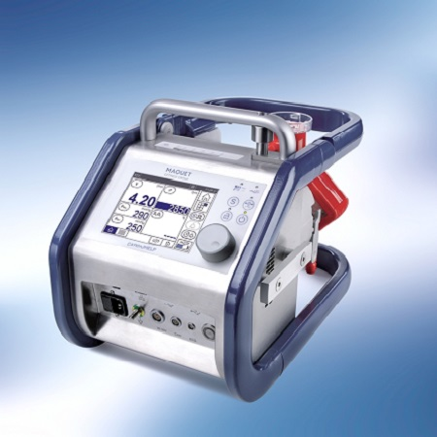
Рисунок 1.3 – Апарат для проведення ЕКМО Maquet Cardiohelp-I [2]
Maquet Cardiohelp-i – найкомпактніший і найлегший у світі гібрид апарату штучного кровообігу і оксигенатора, який бере на себе функції серця і (або) легень для їх підтримки. [2]
В ДУ НІССХ ім. М.М. Амосова для проведення екстракорпоральної мембранної оксигенації активно використовується апарат Maquet Rotaflow.
Всі сучасні апарати ЕКМО названих виробників є високоточними та мають необхідні системи для запобігання виникнення загрози здоров’ю та життю пацієнта:
- датчик потоку/бульбашок;
- екстрений ручний привід;
- можливість підключення до системи лікарняного сповіщення;
- інтегрований іоно - літієвий акумулятор, здатний забезпечити автономну роботу апарату протягом 90 хвилин.
Однак жоден із представлених на ринку апаратів ЕКМО не здатен запобігти виникненню гемолізу та гемодилюції, що негативно впливають на показання інтегрованих в апарати ЕКМО датчиків парціального тиску газів та сатурації. Показники цих датчиків є важливим фактором для забезпечення адекватності перфузії під час екстракорпоральної мембранної оксигенації.

1.2 Методи контролю газового складу крові

На сьогоднішній день контроль газового складу крові під час довготривалої перфузії відбувається двома методами:
- за допомогою лабораторних досліджень зразків артеріальної та венозної крові пацієнта;
- за допомогою вимірювань/розрахунків параметрів крові в реальному часі.
Обидва методи мають похибку, однак, метод лабораторного дослідження є більш точним. Проте він потребує набагато дорожчого обладнання і зменшує об'єм заповнення оксигенатора, що відповідно збільшує потребу в донорській еритроцитарній масі.
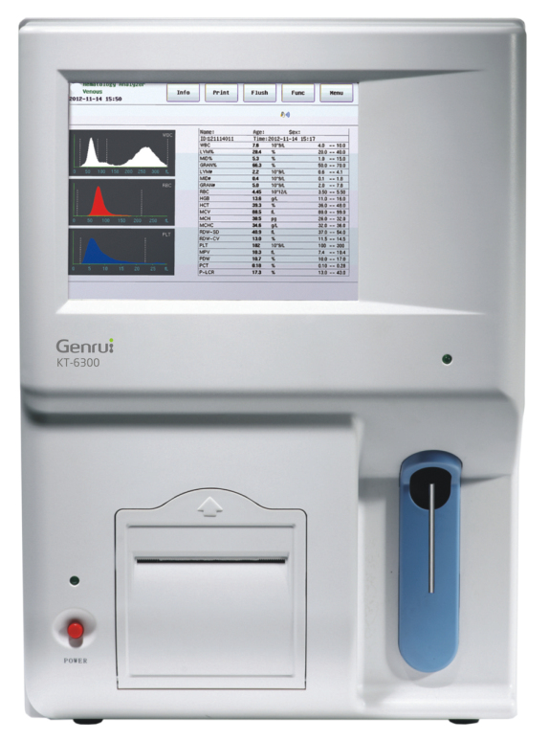

Рисунок 1.4 – Гематологічний аналізатор КТ 6300 [3]
Аналізатор гематологічний - прилад (комплекс обладнання), призначений для проведення кількісних досліджень клітин крові в клініко-діагностичних лабораторіях. Може бути автоматичним або напівавтоматичним. [3]
Напівавтоматичний гематологічний аналізатор від автоматичного відрізняється тим, що процес розведення проби крові здійснюється окремим приладом - ділютером. Після приготування розведення цільної крові оператор повинен перенести розведену пробу в модуль вимірювання. В даний час напівавтоматичні аналізатори практично не випускаються. [3]
Автоматичний гематологічний аналізатор являє собою повністю автоматизований прилад, в якому весь аналітичний процес виконується автоматично. [3]
Сучасні автоматичні аналізатори здатні обробляти десятки зразків (від 60 до 120) на годину, з відповідною специфікації точністю і відтворюваністю, а також зберігати результати тестів у вбудованій пам'яті та, при необхідності, роздруковувати їх на вбудованому термопринтері або зовнішньому принтері. [2]
Незважаючи на високу точність аналізу параметрів крові лабораторним методом, він потребує більше часу і на момент отримання результатів вони не відображають реальної клінічної картини.
Метод отримання параметрів крові в реальному часі поступається в точності, але є більш актуальним. Саме через це більшість зарубіжних клінік використовує оптичні системи контролю газового складу крові.

  - Аналіз існуючих рішень

Для моніторингу/розрахунків параметрів крові в режимі реального часу використовується система CDI 500 (рис. 1.5).
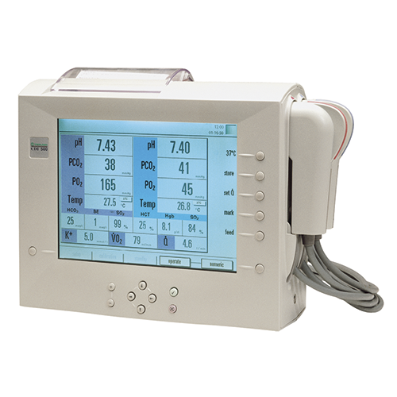
Рисунок 1.5 – Система моніторингу параметрів крові Terumo CDI 500 [4]
Система CDI 500 на основі оптикофлуоресцентної і відбивної технологій безперервно вимірює або розраховує 11 критичних параметрів (табл. 1.3) крові під час кардіохірургічної операції. Наявність такої інформації в режимі реального часу є ключовою перевагою в контролі стану пацієнта і дозволяє персоналу негайно реагувати на зміни параметрів крові. Поєднуючи точність вимірювань і швидкість оновлення інформації, система CDI 500 допомагає в прийнятті правильних клінічних рішень. [4]
Точність, порівнянна з лабораторними аналізаторами. Клінічні дослідження показують, що система CDI 500 надає такі значення параметрів, які знаходяться в межах допустимої точності для лабораторних аналізаторів. Точність змін пов'язана з перевагами оптичної флуоресцентної технології. Використання світлодіодів (LED) зменшує шум сигналу, ефекти дрейфу і прогрівання. Нові схеми виявлення сигналу дають високу точність його відтворення і виключають потребу в довгих фіброоптичних кабелях, що підвищує надійність системи. [4]
Таблиця 1.3 – Характеристики системи CDI 500 [4]
Параметри | Робочі діапазони системи | Точність
pH | от 6,8 до 8,0 | 0.01
pCO₂ | от 10 до 80 мм рт.ст. (от 1 до 11 кПа) | 1 мм рт.ст. (0,1 кПа)
pO₂ | от 10 до 500 мм рт.ст. (от 1 до 67 кПа) | 1 мм рт.ст. (0,1 кПа)
_{K}+ | от 1,0 до 8,0 ммоль/л | 0.1 ммоль/л
Температура | от 10° до 45° Цельсія | 1° Цельсія
Насичення киснем (SO₂) | от 60% до 100% | 1%
Гематокрит (Hct) | от 15% до 45% | 1%
Загальний гемоглобін (Hgb) | от 5 до 15 г/дл | 0,1 г/дл
Витрати кисню (VO₂) | от 10 до 400 мл/хв | 1 мл/хв
BE | от -25 до 25 мэк/л | 1 мэк/л
HCO₃ | от 0 до 50 мэк/л | 1 мэк/л
Об’ємна швидкість кровотоку | от 0 до 9,9 л/хв | 0,1 л/хв
Дана система досить високу точність при короткотривалих перфузіях (не більше 10 годин), але при збільшенні часу використання її точність зменшується, особливо це помітно на таких параметрах як парціальний тиск кисню та вуглекислого газу в крові і насичення крові киснем. Ці параметри є одними з найважливіших під час ЕКМО, оскільки, вони є динамічними і безпосередньо впливають на адекватність перфузії. Тому контроль точності даних параметрів потребує особливої уваги.

  - Загальні принципи клінічного моніторингу

Ефективність сучасних медичних технологій тісно пов'язана з удосконаленням методів і інструментальних засобів об'єктивного контролю стану пацієнтів в процесі лікування. [5]
У медицині критичних станів проблема безперервного контролю діагностичної інформації займає особливе місце, тому що в цій галузі медицини стеження за поточним станом пацієнта може мати життєво важливе значення. Побудова інструментальних засобів діагностики стану пацієнтів заснована на реєстрації фізіологічних даних і їх подальшій оцінці з метою визначення показників, що характеризують роботу найважливіших систем організму. [5]
Одними з перших технічних засобів, що використовуються для цієї мети, стали найпростіші пристрої - ртутний термометр для визначення температури тіла і звукопідсилювальна трубка для прослуховування шумів серця і дихання, що застосовуються до теперішнього часу. Розвиток техніки, поява електроніки і мікроелектроніки, призвели до створення високочутливих методів реєстрації біологічних сигналів і ефективних засобів їх обробки для отримання діагностичної інформації. [5,6]
Біологічні сигнали являють собою різноманітні за характером (електричні, механічні, хімічні, і ін.) прояви діяльності фізіологічних систем організму. Визначення параметрів і характеристик біологічних сигналів і їх оцінка доповнює клінічну картину захворювання об'єктивною діагностичною інформацією, що дозволяє прогнозувати розвиток стану пацієнта. [5,6]
Одним з основних методів медицини критичних станів є клінічний моніторинг (від лат. Monitor-застережливий), що передбачає безперервний контроль стану пацієнта на основі реєстрації біологічних сигналів і оцінки діагностичних показників організму з метою виявлення відхилення показників від норми, попередження небезпек і ускладнень, що виникають в процесі лікування. [7,8,9]
Методи дослідження фізіологічних процесів, які використовуються в апаратурі клінічного моніторингу, повинні забезпечувати безперервність реєстрації біологічних сигналів в реальному масштабі часу в поєднанні з високою діагностичною цінністю показників, одержуваних у результаті обробки сигналів. Цим вимогам задовольняє ряд методів отримання фізіологічної інформації, які широко використовуються в медицині для цілей функціональної діагностики. Найбільш важливими з них є методи контролю показників серцево-судинної системи, ЦНС, функції зовнішнього дихання.[7]

1.4.1 Моніторинг стану пацієнта при ЕКМО

Екстракорпоральна мембранна оксигенація - процедура продовженого екстракорпорального кровообігу, що застосовується у пацієнтів з гостро розвинутою і потенційно оборотною респіраторною, серцевою або кардіореспіраторною недостатністю, яка не відповідає на стандартну терапію. [10]
Як правило, крім стандартного моніторного стеження за гемодинамікою, параметрами дихання і електролітним гомеостазом, особливу увагу звертають на рівень в плазмі лактату, трансмембранний градієнт кисню між венозною і артеріалізованою кров'ю контуру ЕКМО, і час активованого згортання крові. Частота відбору проб крові при «звичайному» перебігу захворювання становить не менше 4 разів на добу. Критеріями успішності або правильності проведення ЕКМО є позитивна динаміка вмісту лактату, нормалізація артеріовенозної різниці по кисню та інших параметрів гомеостазу, а також зниження інотропної підтримки. У деяких хворих для підтримки нормотермії використовували теплорегулюючий пристрій (гіпотерм). Терміни проведення ЕКМО різні: за спостереженнями вони склали від 3 до 23 діб. Відлучення від ЕКМО в клініці проводиться ступінчасто і залежить від способу і цілей, які вирішувалися з її допомогою. В цілому тактика відлучення при вено-артеріальній ЕКМО схожа з відходом від штучного кровообігу у час кардіохірургічної операції. [10]
В даний час ЕКМО є єдиним методом, що гарантує забезпечення підтримки життєдіяльності серця і легенів протягом тривалого часу, що є вкрай необхідним, наприклад, для трансплантації серця і легенів, підтримки пацієнта при ускладненнях грипу Н1N1, розвитку респіраторного дистрес-синдрому, зупинці серця, рефрактерній до реанімаційних заходів, а також при транспортуванні в спеціалізовані клініки в будь-якій точці світу. На цей момент, ЕКМО є єдиним методом для поліпшення прогнозу виживання у пацієнта з важкими серцевими і (або) легеневими ускладненнями. [11]
Показання для ЕКМО:
  - Респіраторні. У дітей і дорослих недостатність функції легень при максимальній респіраторної підтримки FiO₂=1,0 P_{insp}=35cm H₂O;
  - кардіальні, як додаток до серцево - легеневої реанімації;
  - зупинка кровообігу по будь-якої причини з відповіддю на СЛР, але з нестабільною гемодинамікою і без відповіді на СЛР з прямим масажем протягом 5 хвилин;
  - кардіогенний шок (СІ <2 л / хв / м2);
  - гіпотензія САД <90 mmHg (дорослі);
  - невідлучення від апарату штучного кровообігу. [12]
Протипоказання для ЕКМО:
- Абсолютні:
- протипоказана антикоагуляція (коагулопатія або тромбоцитопенія);
- термінальний стан;
- PaO₂ / FiO₂ <100 при> 5дн;
- реконтрольований метаболічний ацидоз;
- важкі ушкодження ЦНС. [12]
- Відносні:
- ШВЛ більше 5-7 днів;
- важка легенева гіпертензія СрДЛА> 45mmHg або> 75% від системного АТ;
- зупинка серця;
- імуносупресія;
- вік > 80 років;
- поліорганна недостатність> 2 систем. [12]
Вимоги до проведення процедури / втручання:
- рішення про виконання імплантація ЕКМО має прийматися спільно командою фахівців, що включає кардіолога / кардіохірурга, кардіоанестезіолога і перфузіолога;
- імплантація ЕКМО здійснюється фахівцями, що пройшли відповідну спеціалізацію і мають сертифікат для роботи з пацієнтами даного профілю;
- проведення процедури ЕКМО здійснюється у відділеннях інтенсивної терапії, реанімації, операційних залах і як додатковий метод до СЛР в не медичних установах фахівцями ЕКМО. [7]
Вимоги до оснащення витратними матеріалами для проведення процедури ЕКМО:
- апарат для екстракорпоральної мембранної оксигенації (ЕКМО);
- центрифужний насос і система магістралей;
- канюлі для канюляції центральних або периферичних судин від 8Fr до 29Fr;
- оксигенатор;
- газовий змішувач;
- датчики-детектори повітряних бульбашок, тиску, потоку;
- теплообмінник (ТРП);
- апарат для гемодіалізу та гемодіафільтрації;
- апарат для внутрішньоаортальної балонної контрапульсації;
- апарат ультразвукової діагностики експертного класу з доплером;
- комп'ютерний томограф;
- ангіограф;
- система для очищення і аутотрансфузії крові;
- апарат рентгенівський стаціонарний;
- мобільна рентгенографічних система;
- тромбоеластографія;
- апарат для вимірювання активованого часу згортання. [7,13,14]
Пацієнти, що знаходяться на ЕКМО, потребують підвищеної уваги та цілодобового контролю з боку медичного персоналу. Окрім того, додатково виникає необхідність вдосконалення технічного забезпечення для більш якісного надання медичних послуг.
Апарат ЕКМО надає підтримку життєдіяльності пацієнта протягом тривалого часу, тому його точність та безпека роботи виходять на перший план. Система моніторингу параметрів крові Terumo CDI 500 є високоточним обладнанням лише при короткотривалих перфузіях, але використовується і під час ЕКМО, саме через це дана система потребує доопрацювання.

  - Діагностичні показники газообміну і газів крові

Клінічний моніторинг газів крові включає контроль фізіологічних параметрів, що відображають вміст кисню і вуглекислого газу в крові. В якості реєструємих діагностичних показників використовуються величини парціального тиску кисню і вуглекислого газу в крові, а також ступінь насичення гемоглобіну крові киснем в артеріальній або змішаній венозній крові. [14]
Величина парціального тиску кисню в крові (РО₂) визначається величиною парціального тиску кисню в повітрі, що знаходиться в зіткненні з кров'ю, при якому між киснем повітря і киснем, розчиненим у крові, встановлюється рівновага. Значення РО₂ характеризує здатність крові розчиняти в собі ту чи іншу кількість кисню, тобто відображає процес засвоєння кисню в легенях. [14]
Величина РО₂ вимірюється в одиницях тиску, найчастіше в мм рт.ст., аналогічно величині парціального тиску газу. Парціальний тиск кисню в повітрі визначається величиною барометричного тиску повітря і фракційною концентрацією кисню в сухому повітрі. [14,15]
Так, якщо при нормальному атмосферному тиску повітря 760 мм рт.ст. частка кисню в повітрі становить 21%, то парціальний тиск кисню у вдихуваному повітрі дорівнює 150 мм рт.ст. (з атмосферного тиску додатково віднімається тиск водяної пари, що дорівнює при температурі тіла 370С - 47 мм рт.ст.). [14,16]
Венозна кров має величину РО₂ значно нижче, ніж парціальний тиск кисню в альвеолярному повітрі, тому при проходженні крові через легені вона оксигенується, тобто насичується киснем. Артеріальна кров має діапазон "нормальних" значень РО₂ від 70 до 116 мм рт.ст. [14,16]
Кисень в крові переноситься в основному еритроцитами, вступаючи в хімічний зв'язок з гемоглобіном (Hb). З'єднуючись з гемоглобіном, кисень утворює легко дисоціююче з'єднання оксигемоглобін ( НbО₂ ):
О₂ + Нb <=> НbО₂ (1)
Окислення гемоглобіну визначається напругою розчиненого в крові кисню і характеризується кривою дисоціації НbО₂ (рисунок 1.6), що представляє собою залежність величини ступеня насичення гемоглобіну крові киснем (SаО₂) від РО₂. [16]
Верхня частина кривої, що відповідає нормальному насиченню артеріальної крові киснем (> 95%), показує здатність гемоглобіну зв'язувати велику кількість О₂ при значних коливаннях РО₂, наприклад, при змінах парціального тиску кисню у вдихуваному повітрі, що зустрічається при інгаляції газовою сумішшю бідною киснем. [16]
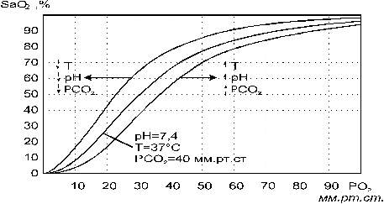
Рисунок 1.6 - Криві дисоціації оксигемоглобіну
При РО₂ <40 мм.рт.ст. здатність гемоглобіну зв'язувати О₂ різко падає. В цьому випадку дисоціація полегшується, що характерно для процесів в тканинах організму, що активно споживають О₂. У капілярах це явище посилюється через збільшення парціального тиску СО₂, що ще більш полегшує віддачу О₂ тканинам. [16]
Величина парціального тиску вуглекислого газу РСО₂ в крові характеризує процес виведення з організму СО₂. РСО₂ обчислюється аналогічно величині РО₂, в тих же одиницях, найчастіше в мм рт.ст. Діапазон "норми" для РСО₂ становить від 35 до 45 мм рт.ст. [15,16]
Важливою характеристикою оксигенації крові, яка широко використовується в системах клінічного моніторингу, є величина ступеня насичення гемоглобіну крові киснем - SаО₂ (сатурація крові киснем). Визначення даного параметра має деякі особливості, пов'язані з тим, що кров дорослої людини крім відновленого гемоглобіну і оксигемоглобіну містить принаймні ще два види гемоглобіну, які не беруть участі в транспорті кисню: метгемоглобін (MetНb) і карбоксигемоглобін (СОНb). Виключаючи патологічні стани, ці фракції містяться в крові в досить низьких концентраціях: МеtНb - 0,2 ... 0,6%, СОНb - 0 ... 0,8% (для некурящих осіб). [16]
Існують методики оцінки газів крові нечутливі до змісту дисфункціональних фракцій. В цьому випадку визначається величина так званої функціональної сатурації крові киснем:
SаО₂ _{фун} = ( [ НbО₂ ] / ( [ НbО₂ ]+ [ Нb] ))100 %, (2)
де [...] - концентрація відповідної речовини. [7]
У розрахунку величини SаО₂ не беруться до уваги фракції гемоглобіну, що не беруть участь у транспорті кисню.
Більш точні дані про сатурацію крові дають методики вимірювань [7], що визначають так звану фракційну сатурацію крові киснем:
SаО_{2фр} = ([НbО₂] / [НbО₂]+[Нb]+[СОНb]+[МеtНb]))100%. (3)
Слід зазначити, що при різкому збільшенні частки дисфункціональних фракцій гемоглобіну, наприклад, при отруєннях чадним газом, методики визначення функціональної сатурації дають результати, які суперечать зі значеннями фракційної сатурації. У цьому випадку використання даних функціональної сатурації призводить до помилкового уявлення про ступінь оксигенації крові. [7,15]
У анестезіологічному моніторингу найбільший інтерес при аналізі складу дихальної газової суміші представляє визначення вмісту СО₂ в повітрі, що видихається. [16]
З цією метою використовується метод капнометрії, що дозволяє в реальному масштабі часу вести вимір величини парціального тиску СО₂ (або значення об'ємної концентрації) в момент закінчення видиху - PETСО₂. Значення вмісту СО₂ в повітрі, що видихається в цей момент часу відповідає величині PСО₂ артеріальної крові. Тому слідкуюче вимірювання PETСО₂, що досягається набагато простішими технічними засобами ніж PСО₂ артеріальної крові, має високу діагностичну цінність для респіраторного моніторингу. [16]
Важливу діагностичну інформацію дає аналіз, реєструємої в реальному масштабі часу, фізіологічної кривої - капнограми. Ця крива являє собою залежність поточного значення PСО₂ в часі. Капнограма зазвичай відображається на графічному дисплеї моніторного приладу, що дозволяє визначити параметри дихання і візуально оцінити динаміку процесу дихання. [16]

  - Моніторинг ступеня насичення гемоглобіну крові киснем

У дослідженні оксигенації крові широко використовується методика спектрофотометрії, яка полягає у вимірюванні поглинання світла, що пройшло через пробу крові в різних спектральних діапазонах. [14]
Кількісна спектрофотометрія крові заснована на використанні закону Вееr-Lambert (B-L) для розчинів, який пов'язує інтенсивність падаючого (I_{пад}) і інтенсивність проходить (І_{пр}) крізь досліджувану пробу світла (рисунок 1.7). [15]
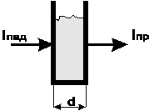
Рисунок 1.7 – До закону Вееr-Lambert
І_{пр} = I_{пад} ехр (- А), (4)
де А = k [З] d - величина абсорбції (поглинання);
тут k - коефіцієнт молярної екстинкції, постійний для кожної речовини і довжини хвилі падаючого світла, [C] - концентрація поглинає світло речовини, d - товщина шару поглинаючої речовини. [15]
Поглинання світла для постійної товщини шару досліджуваної речовини, що визначається, наприклад, розміром вимірювальної кюветки, залежить від коефіцієнта екстинкції і пропорційно концентрації поглинаючої речовини. Залежність коефіцієнта екстинкції від довжини хвилі падаючого світла утворює спектр поглинання речовини. [13,16]
Для n-компонентних розчинів сумарна абсорбція А_{j}, виміряна на довжині хвилі випромінювання l_{j} може бути представлена у вигляді
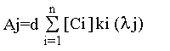 (5)
Цей вираз дозволяє визначити концентрації речовин-компонентів розчину [С_{i}], вимірюючи величину абсорбції на різних довжинах хвиль світла, для яких коефіцієнти екстинкції досліджуваних речовин відомі. В цьому випадку вираз для сумарної абсорбції дає систему рівнянь (j = [1, m], де m - кількість використовуваних у вимірах довжин хвиль світла), що має рішення при m> n. [13,16]
Дослідження оптичних властивостей крові з метою визначення ступеня її оксигенації показує, що кожна форма гемоглобіну має свій власний спектр поглинання (рисунок 1.8). Так, НbО₂ має мінімум поглинання в червоній частині спектра, де поглинання скороченої Нb вище; в інфрачервоній (ІЧ) частини спектра поглинання НbО₂ стає трохи вище поглинання Нb. СОНb має різко падаючу залежність поглинання і в ІК області його поглинання незначне. МеtНb має більш складну залежність поглинання від довжини хвилі випромінювання, проте можна виділити характерні ділянки спектра, де оптичні властивості МеtНb істотно відрізняються від властивостей інших форм гемоглобіну. [7]
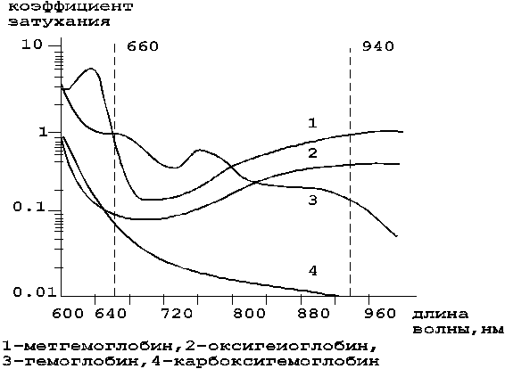
Рисунок 1.8 – Залежність поглинання світла від довжини хвилі випромінювання для різних форм гемоглобіну [7]
Для вимірювання концентрації всіх чотирьох форм гемоглобіну необхідно провести вимірювання поглинання світла, хоча б на чотирьох довжинах хвиль. [7]
Для цілей клінічної оксиметрії можна припустити, що концентрація фракцій СОНb і МеtНb мала в порівнянні з концентрацією НbО₂ і Нb, тоді функціональну сатурацію артеріальної крові можна визначити за допомогою вимірювань тільки на двох довжинах хвиль світла. [7]
Для визначення фракційної сатурації необхідно використовувати чотири довжини хвилі випромінювання, щоб додатково знайти концентрації МеtНb і СОНb. [7]
Багатопроменева спектрофотометрія проб крові використовується в кюветній оксиметрії, що застосовуються в лабораторній практиці. [17]
Спроби безпосереднього використання методики спектрофотометрії для побудови моніторних приладів неінвазивного черезшкірного вимірювання сатурації артеріальної крові киснем не привели до успіху через нестійкість показань таких приладів. Це пов'язано з тим, що при спектрофотометрії тканин, що містять кровоносні судини (наприклад, при просвічуванні вушної раковини), не вдається диференціювати артеріальний і венозний гемоглобін. Сильний вплив на результати вимірювання сатурації абсорбційних властивостей шкіри і підлеглих тканин призводить до необхідності індивідуального калібрування таких приладів для кожного пацієнта. [17]
Пряма спектрофотометрія крові використовується в волоконно- оптичних оксиметрах, що застосовуються для оцінки оксигенації венозної крові (SvО₂). Для цієї мети застосовуються спеціальні катетери підключичної вени або легеневої артерії, що використовуються зазвичай для визначення параметрів внутрішньосерцевої гемодинаміки, додатково містять два ізольованих один від одного оптичних волокна. Робочі кінці волокон з оптичними насадками закріплені на торці катетера, що розміщується в досліджуваній посудині. Протилежні кінці волокон з'єднані з оптоелектронним перетворювачем. Вхід "передавального" волокна підключений до джерела зондуючого випромінювання, вхід "приймального" - до фотоприймача спектрофотометра. Таким чином, на виході фотоприймача утворюється сигнал, пропорційний частці світла, розсіяного від деякого об'єму крові, що оточує кінчик катетера в судині. Вимірювання проводять на трьох довжинах хвиль 800, 700, 670 нм, що підвищує точність визначення SvО₂. [17]
Моніторинг SvО₂, здійснюваний разом з визначенням серцевого викиду методом термодилюції, має високу діагностичну цінність, особливо в грудній хірургії при виборі тактики лікування в післяопераційному періоді. [17]
Черезшкірна спектрофотометрія використовується в церебральних оксиметрах для моніторингу величини регіональної сатурації крові в судинах мозку (rSO₂). Згідно з фізіологічними даними, судинне русло кожного регіону мозку на 75% складається з венозних, 20% артеріальних і 5% капілярних судин. Таким чином, значення rSО₂, одержувані при черезшкірній спектрофотометрії, виявляються усередненими і найбільш близькими до сатурації, відтікаючої від мозку венозної крові. [17]
Величина церебральної rSО₂ є важливим показником адекватності церебральної оксигенації, так як одним з перших компенсаторних механізмів тканинного дефіциту кисню є посилення його екстракції з плинної крові, що супроводжується швидким зниженням сатурації, відтікаючої венозної крові. [17]
Для визначення rSО₂ використовують випромінювання ближньої ІЧ області в діапазоні 650 ... 1100 Нм. ІЧ випромінювання глибоко проходить в тканини, що дозволяє використовувати датчики rSО₂, що накладаються на шкіру чола пацієнта. Моніторинг церебрального rSО₂ має важливе значення в кардіохірургії при проведенні екстракорпорального кровообігу в умовах гіпотермії, в нейрохірургії, трансплантології. [17]
Оптичні датчики сатурації використовують метод гасіння флуоресценції і складаються з світлодіода, фотодіода і перегородки, покритої проникною для кисню плівкою (рисунок 1.9). Плівка містить молекули маркера, який збуджується синім світлом і випромінює темно-червоне флуоресцентне світло. Молекули кисню приєднуються до молекул маркера і послаблюють (гасять) флуоресцентне випромінювання. Потім фотодіод визначає інтенсивність світла, яка відображає кількість кисню в середовищі.
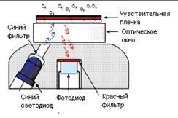
Рисунок 1.9 – Конструкція головки вимірювача, основаного на динамічній люмінесценції [17]
Інтенсивність флуоресценції описується алгоритмом Штерн-Волмера. Синій світлодіод (зліва) опромінює люмінофор, який починає випромінювати в червоній області спектра. Під дією молекул кисню в середовищі відбувається спад світіння (рис. 1.10). [17]
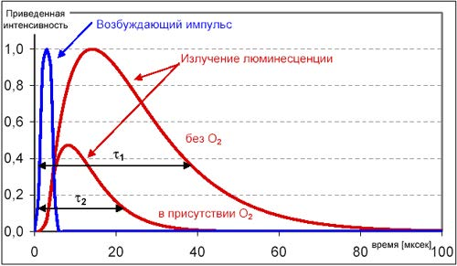
Рисунок 1.10 – Графік спаду світіння під впливом кисню, що міститься в середовищі [17]
Датчики парціального тиску кисню та вуглекислого газу в крові використовують той самий метод гасіння флуоресценції, що й датчики сатурації. Недоліком датчиків цього типу є те, що з часом точність показань зменшується і виникає потреба контролю точності та калібрування.
Причиною зниження точності є старіння світлодіода та фотодіода, тому деякі сучасні датчики сатурації мають додатково встановлений еталонний світлодіод (рис. 1.11), що збільшує термін експлуатації датчика. Однак дане рішення проблеми є актуальним лише для датчиків насичення крові киснем і лише на певний час.
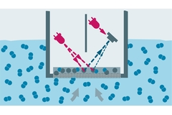
Рисунок 1.11 – Датчик сатурації з еталонним світлодіодом [17]
Датчики парціального тиску кисню та вуглекислого газу основуються на амперометричному методі.
Амперометричний датчик складається з катода і анода. Вони занурені в електролітичну рідину в загальній камері, і на обидва електроди подається напруга постійного струму. Кисень проникає з середовища в електроліт через мембрану і генерує струм на катоді. Анод підтримує роботу системи за допомогою еквівалентної хімічної реакції. Отриманий струм пропорційний парціальному тиску кисню в середовищі. [17]
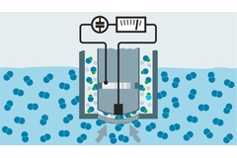
Рисунок 1.12 – Будова амперометричного датчика [17]
Проблемою датчиків парціального тиску газів в крові, основаних на амперометричному методі, є старіння електрода і цей процес відбувається значно швидше, ніж зі світлодіодом в датчиках сатурації. Старіння електрода вдалось сповільнити завдяки додатковому його покриттю шаром броміду срібла. Проте це збільшило похибку показань датчика.
Вирішенням проблеми може стати введення додаткового верифікаційного модуля, який здійснюватиме повірку датчиків в реальному часі.

Висновок до розділу 1

Проаналізувавши літературні джерела в області медичної апаратури, а саме апаратів для екстракорпоральної мембранної оксигенації і суміжних з ними систем контролю газового складу крові було підтверджено наявність проблеми зниження точності оптичних датчиків і, як наслідок, зниження ефективності роботи всієї системи. Розібрано причини зниження точності та запропоновано вирішення даної проблеми.

РОЗДІЛ 2
МАТЕРІАЛИ І МЕТОДИ

2.1 Вибір компонентів коригуючого модуля

Коригуючий модуль для регуляції подачі кисню в апарат ЕКМО належить до обладнання 3 класу безпеки, тому має відповідати встановленим діючим законодавством нормам.
Система має забезпечувати високу точність повірки, тобто похибка не повинна перевищувати ±2% відповідно до діючого законодавства.
Було прийнято рішення створювати лабораторний макет системи на базі апаратно – обчислювальної платформи Arduino Uno (рисунок 2.1), оскільки дана платформа забезпечує достатню точність та має невелику вартість, а на ряду з простотою у використанні - це робить її ідеальним варіантом для розробки лабораторного макету коригуючого модуля.
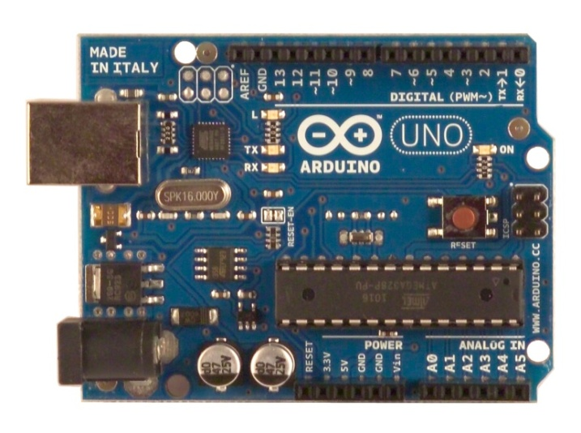
Рисунок 2.1 – Апаратно – обчислювальна платформа Arduino Uno [18]
Arduino Uno – це відкрита платформа, яка є доволі простою, доступною та має значний потенціал для створення різних систем контролю, оскільки дана платформа побудована на базі мікропроцесора ATmega328. Arduino Uno містить як аналогові, так і цифрові входи та виходи (рис. 2.2).
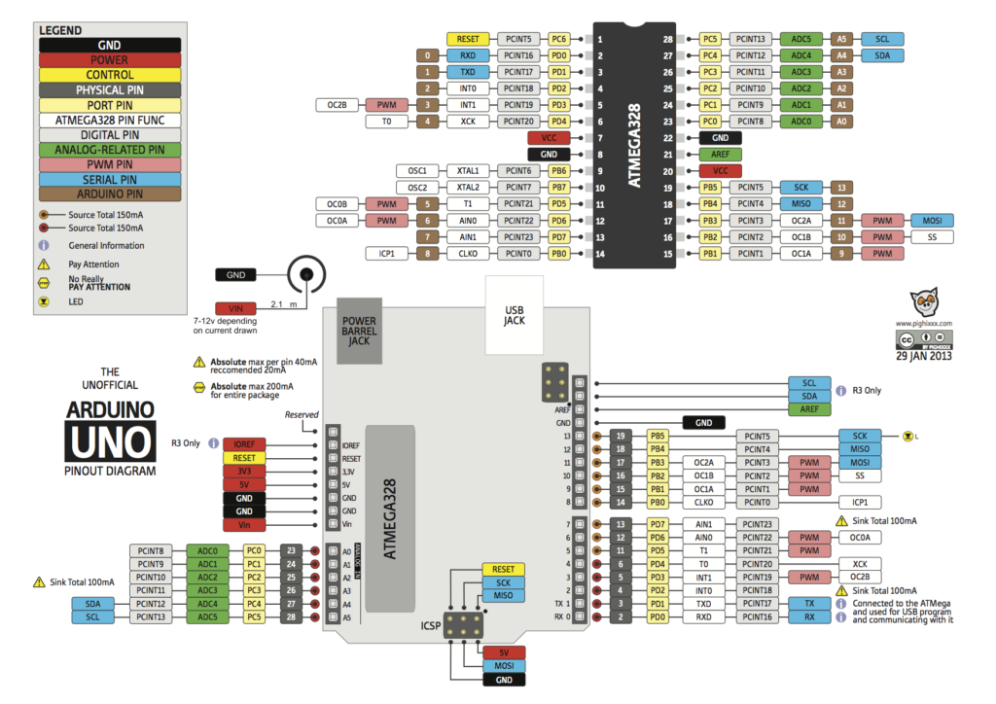
Рисунок 2.2 – Розпіновка плати Arduino Uno [19]
Принципова електрична схема плати наведена на рис. 2.3.
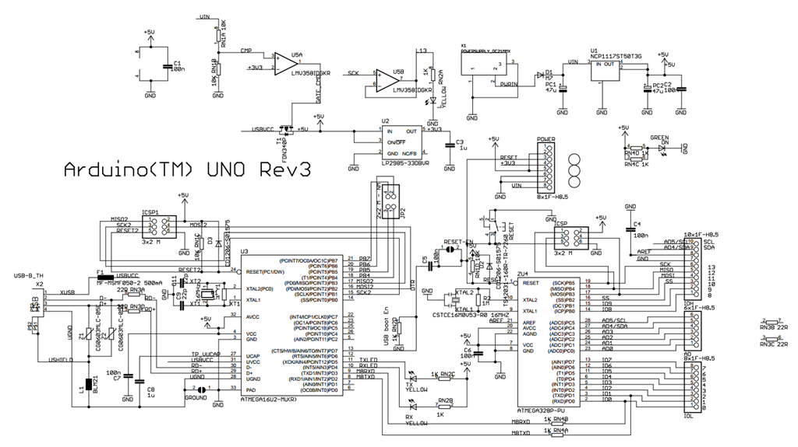
Рисунок 2.3 – Принципова електрична схема плати Arduino Uno [19]
Незважаючи на складність будови даної платформи, її використання не викликає труднощів завдяки простій архітектурі входів та виходів (рис. 2.4).
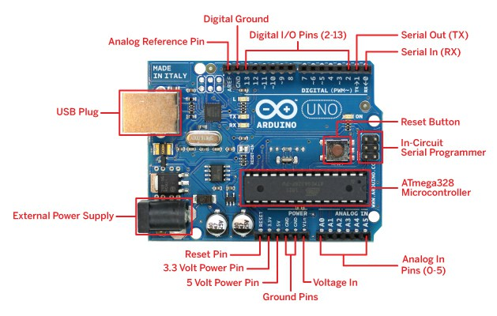
Рисунок 2.4 – Елементи плати Arduino Uno [19]
В табл. 2.1 наведені характеристики платформи Arduino Uno.
Таблиця 2.1 - Характеристики Arduino Uno [18]
Мікроконтролер | ATmega328
Робоча напруга | 5 В
Вхідна напруга (рекомендована) | 7-12 В
Вхідна напруга (гранична) | 6-20 В
Цифрові входи/виходи | 14
Аналогові входи | 6
Постійний струм через вхід/вихід | 40 мА
Постійний струм для виводу 3.3 В | 50 мА
Флеш – пам’ять | 32 Кб (ATmega328) з яких 0.5 Кб використовуються для завантажувача
ОЗУ | 2 Кб (ATmega328)
EEPROM | 1 Кб (ATmega328)
Тактова частота | 16 МГц
Однак для створення коригуючого модуля для регуляції подачі кисню однієї плати не достатньо. Система має ряд додаткових компонентів.
Макет системи включає:
- апаратно – обчислювальну платформу Arduino Uno;
- генератор імпульсів заданої частоти на базі таймера NE555;
- пристрій для автоматичного налаштування частоти генератора, що складається з крокового двигуна та модуля;
- датчик насичення крові киснем MAX30102 для повірки.

    - Датчик насичення крові киснем MAX30102

Датчик серцевого ритму MAX30102 (рисунок 2.5) - інтегральний датчик пульсу і насичення крові киснем. У датчику зібрано оптимізовану оптику, два світлодіоди, фотодетектор, високоточний аналоговий підсилювач і перетворювач, цифровий обробник і інтерфейсний модуль. Для підключення датчика до контролера використовується послідовний інтерфейс I2C. [20]
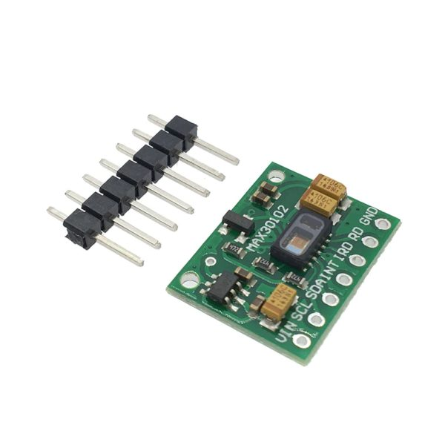
Рисунок 2.5 – Датчик насичення крові киснем MAX30102 [20]
У датчику використовується два світлодіода: червоного і інфрачервоного спектра. Є можливість керувати як струмом через світлодіоди (від 0мА до 50мА) так і тривалістю імпульсів (від 200мкс до 1,6мс) для забезпечення максимальної точності вимірювань. Характеристики датчика MAX30102 наведені в табл. 2.2. [21]
Таблиця 2.2 - Характеристики датчика MAX30102 [21]
Параметр, що вимірюється | SpO2
Напруга живлення | 3,3В (внутрішній стабілізатор на 1,8В)
Струм в режимі вимірювання | 1.2 мА
Струм в режимі сну | до 10 мкА
Інтерфейс | I2C
Частота інтерфейсу | 1 Гц - 400 кГц
Розміри | 18.5 х 14.5 х 3 мм
Як бачимо з табл. 2.2, датчик насичення крові киснем працює в діапазоні частот від 1 Гц до 400кГц, тому для адекватної роботи системи генератор системи має працювати у тому самому діапазоні частот.
Датчик MAX30102 має просту будову (рис. 2.6) і через це є надійним та дешевим, але при цьому забезпечує достатньо високу точність вимірювань.
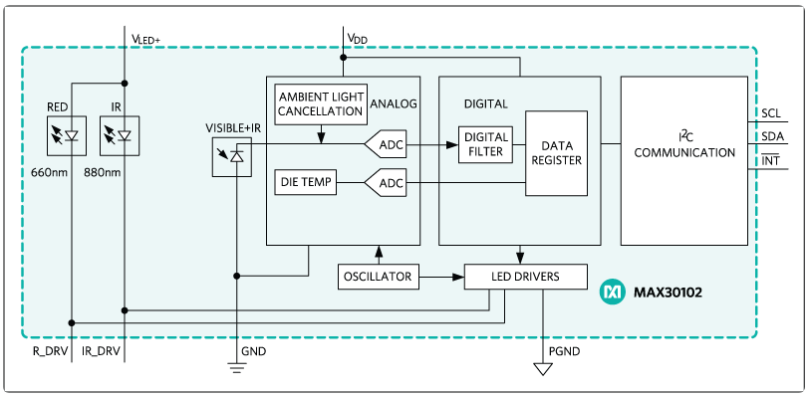
Рисунок 2.6 – Електрична принципова схема датчика насичення крові киснем MAX30102 [21]
Датчик насичення крові киснем MAX30102 цілком відповідає поставленій задачі, саме тому в подальшому він буде використовуватись для повірки та перевірки роботоспроможності лабораторного макету коригуючого модуля.

    - Генератор імпульсів заданої частоти

Модуль генератора імпульсів на мікросхемі NE555 (рисунок 2.7) може використовуватися для регулювання параметрів вихідних імпульсів в широких межах в проектах на мікроконтролерах або як генератор, що задає, в налаштуванні і тестуванні різного електронного обладнання. Модуль генерує послідовність прямокутних імпульсів, які визначаються RC ланцюжком. [22]

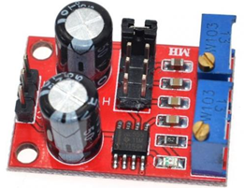
Рисунок 2.7 - Модуль генератора імпульсів на мікросхемі NE555 [22]
Електрична принципова схема генератора наведена на рис. 2.8.
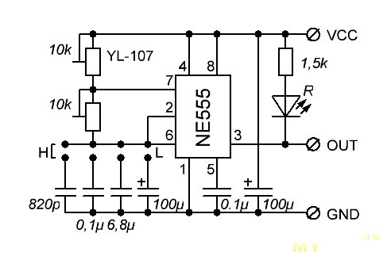
Рисунок 2.8 – Електрична принципова схема генератора імпульсів на мікросхемі NE555 [23]
Характеристики генератора імпульсів наведені у табл. 2.3.
Таблиця 2.3 - Характеристики генератора імпульсів [23]
Форма імпульсів | прямокутна
Регулювання скважності | 50 - 100%
Напруга живлення | 5 – 15 В постійного струму
Вихідний струм | 100 мА
Робоча температура | 0 – 70 °C
Частота роботи генератора | 1 Гц – 200кГц
Розміри | 31 х 22 х 15 мм
З таблиці 2.3 видно, що частота, яка створюється генератором відповідає частоті роботи перевірочного датчика, тому дані компоненти є сумісними і можуть бути використані для створення лабораторного макету коригуючого модуля для регуляції подачі кисню в апарат ЕКМО. Але також існує різниця верхньої межі частот між генератором та датчиком, тому необхідно перевірити, чи має вплив дана різниця на точність роботи системи.

Кроковий двигун 5V 28BYJ-48

П'ятивольтовий кроковий двигун (рисунок 2.9) 28BYJ-48 5В, використовується в робототехніці, DIY-пристроях, поворотних жалюзі кондиціонерів, невеликих вентиляторах і т.п. Всі технічні параметри відповідають національному електронному стандарту SJ / T10689-95 [24]. В системі, що розробляється, даний кроковий двигун відіграє роль одного з елементів керування генератором частоти, який автоматизує роботу коригуючого модуля.
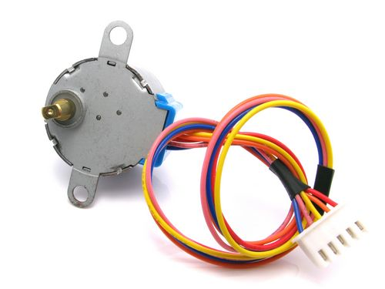

Рисунок 2.9 - Кроковий двигун 5V 28BYJ-48 [24]
Характеристики крокового двигуна наведені в табл. 2.4.
Таблиця 2.4 – Характеристики крокового двигуна 5V 28BYJ-48 [24]
Номінальна напруга живлення | 5 Вольт (постійний струм)
Кількість фаз | 4
Кількість кроків | 64
Кількість мікрокроків | 4096
Крок | 5.625 Градусів
Номінальна частота | 100 Гц
Номінальний опір обмоток (при 25 Градусах) | 50 Ом
Піковий струм однієї обмотки | 320 мА
Частота холостого ходу (за год. стрілкою) | 600 Гц
Частота холостого ходу (проти год. стрілки) | 1000 Гц
Крутний момент (за год. стрілкою, при частоті 120 Гц) | 34,3 Н/м
Крутний момент | 34,3 Н/м
Момент тертя (опір обертанню) | 600-1200 г/см
Номінальна тяга | 343 г/см
Клас електробезпеки | А
Рівень шуму | <40dB

Кроковий двигун в рамках поставленої задачі використовується в парі з драйвером ULN2003 (рис. 2.10), який дозволяє більш точно скорегувати роботу крокового двигуна і тим самим позбутися можливого впливу різниці частот у верхній межі роботи генератора і перевірочного датчика.

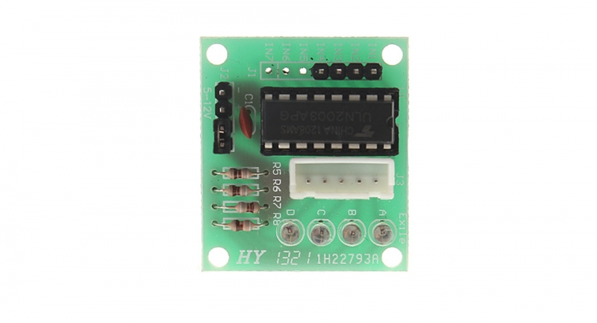
Рисунок 2.10 – Драйвер крокового двигуна ULN2003 [25]
На рисунку 2.11 наведено електричну схему драйвера крокового двигуна.
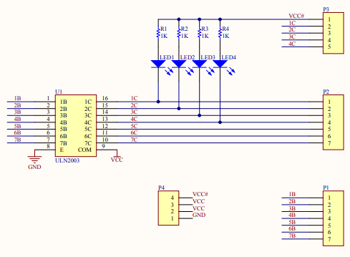
Рисунок 2.11 – Електрична схема драйвера крокового двигуна [25]
Для побудови макету також використовується обертаюча муфта і набір змінних резисторів різного номіналу для підвищення верифікаційних можливостей коригуючого модуля.

  - Функціональна схема коригуючого модуля

Коригуючий модуль є окремим блоком загальної системи, який виконує верифікацію датчиків парціального тиску газів у крові та сатурації у реальному часі, тим самим підвищуючи точність показань.
Обрані компоненти системи були зібрані, як показано на рисунку 2.12.
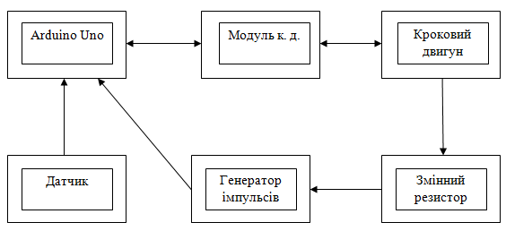
Рисунок 2.12 – Функціональна схема коригуючого модуля
Принцип роботи коригуючого модуля для регуляції подачі кисню в апарат ЕКМО полягає порівнянні частот, отриманих з датчика, з еталонними, тобто згенерованими самою системою, та подальших розрахунках похибки показань і відповідної корекції.
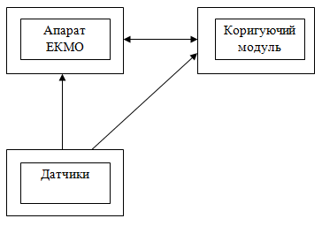
Рисунок 2.13 – Загальна функціональна схема
З рис. 2.13 видно, що коригуючий модуль є інтегрованою системою для апарата ЕКМО. У випадку роботи з системою контролю газового складу крові Terumo CDI 500, створюваний модуль має бути синхронізований з системою Terumo, оскільки, дана система використовує власний монітор (рис. 2.14) для виводу результатів аналізу.
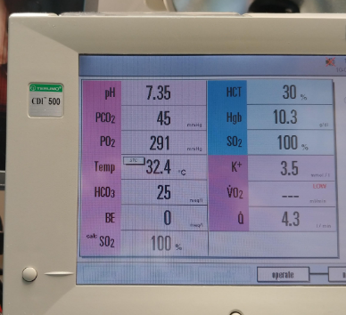
Рисунок 2.14 – Монітор системи контролю газового складу крові Terumo CDI 500
Синхронізація роботи монітора та коригуючого модуля має відбуватися на програмному рівні, тобто компанією Terumo, оскільки дана система напряму опитує датчики, а для верифікації датчиків в реальному часі коригуючий модуль має виступати посередником між датчиками та монітором.
Він здійснює контроль показань датчиків та при необхідності коригує їх для забезпечення більш високої точності роботи.

Висновок до розділу 2

В даному розділі було проведено підбір компонентів для створення коригуючого модуля, наведено їхні характеристики, обґрунтовано вибір даних компонентів, створено функціональні схеми як самої системи, що розробляється, так і загальної конфігурації в апараті ЕКМО.
РОЗДІЛ 3
НАЛАШТУВАННЯ ТА КАЛІБРУВАННЯ СИСТЕМИ
3.1 Визначення похибки частоти дискретизації

Будь-який пристрій, що генерує сигнал, має певну похибку, яка може негативно вплинути на точність роботи системи або пристрою, які використовують даний сигнал. Апарат ЕКМО є високоточним обладнанням 3-го класу безпеки, від якого залежить життя та здоров'я пацієнта. Оскільки апарат ЕКМО заміщує серце та/або легені протягом тривалого часу, то адекватність перфузії стає першочерговою задачею.
Перш за все, для більш точного коригування показань датчиків необхідно визначити діапазон частот, в яких робота генератора є найбільш ефективною, оскільки, частота генератора буде вважатись еталонною.
Емпіричним шляхом було встановлено, що модуль генератора на базі таймера NE555 має похибку частоти дискретизації, яка становить 0,05 – 0,2 Гц в діапазоні частот 30 – 250 Гц (рисунок 2.2). При перевищенні частоти 250 Гц похибка зростає. При роботі на частоті вище 10кГц похибка досягає 10 – 15 Гц, що є неприпустимим для даної системи. Таким чином, робочий діапазон частот становить 30 – 250 Гц. Дана частота і буде використана для калібрування датчика насичення крові киснем.
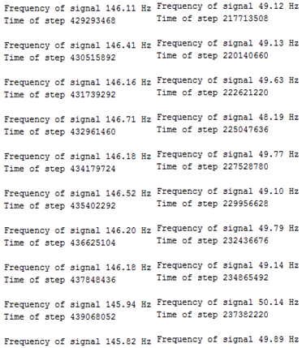
Рисунок 3.1 – Калібровочний діапазон частот генератора
Наступним кроком є визначення похибки датчика.
Під час роботи датчик генерує сигнал певної частоти. В даному випадку частота є прямо пропорційною насиченню крові киснем, тобто чим більший рівень сатурації, тим більша частота, згенерована датчиком.
Датчик насичення крові киснем MAX30102 працює в діапазоні частот від 1 Гц до 400кГц, тому і похибка буде суттєвою. Ефективний діапазон частот генератора від 30 до 250 Гц, таким чином перевірка датчика відбувається у тому самому діапазоні.
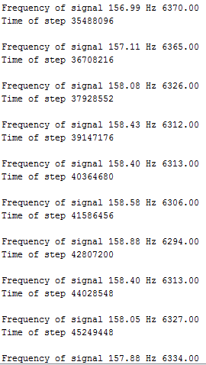
Рисунок 3.2 – Похибка дискретизації частот датчика
З рис. 3.2 видно, що похибка в середині калібровочного діапазону склала 0,12 – 0,83 Гц. Середня похибка генератора становить 0,15 Гц, а похибка датчика – 0,71 Гц.
Таким чином, можна зробити висновок, що оптичний датчик, ідентичний тим, які використовуються в апаратах ЕКМО, потребує повірки в реальному часі шляхом введення поправочного коефіцієнта.
Для розрахунку поправочного коефіцієнта було побудовано графіки залежності частоти від напруги для генератора та датчика (рисунок 3.3)
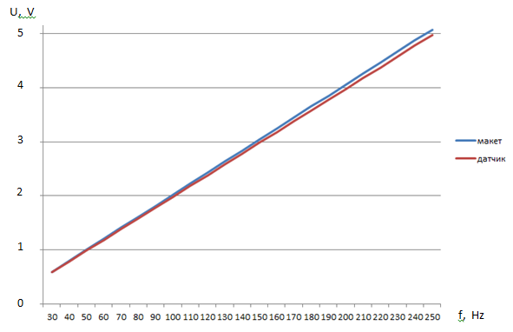
Рисунок 3.3 – Порівняльний графік показань датчика та макету
Як бачимо з графіку на рисунку 2.3, сигнал, отриманий з датчика та сигнал з генератора макету системи відрізняються. Частота сигналу генератора є більшою при однаковій напрузі на генераторі та датчику, тому необхідно вводити поправочний коефіцієнт для підвищення точності верифікації. Формула порівняння частот має наступний вигляд: f_{м} = k * f_{д},
де f_{д} – частота сигналу датчика, k – поправочний коефіцієнт для макету системи, f_{м} – частота сигналу генератора.
Для даної конфігурації генератор-датчик розбіжність склала +2% в найбільш ефективному діапазоні (30 – 250 Гц), таким чином при використанні датчика MAX30102 поправочний коефіцієнт k = 0,98.
Введення даного коефіцієнта дає змогу зрівняти показання генератора і датчика та виключити вплив напруги живлення.
Оскільки різниця похибки між генератором і датчиком не є постійною величиною в ефективному діапазоні, то верифікацію датчика в режимі реального часу необхідно проводити за алгоритмом, зображеним на рис. 3.4.
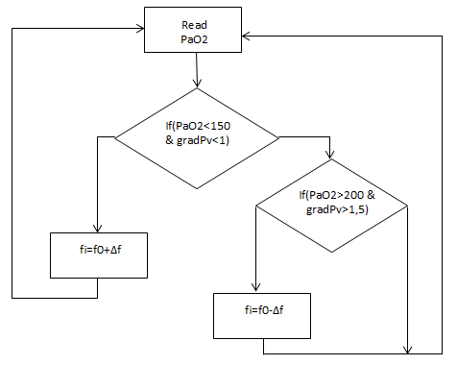
Рисунок 3.4 – Алгоритм верифікації датчика
В нормі у здорової людини рівень SpO₂ в артеріальній крові складає 95 – 98%, що відповідає 80 – 100 мм рт. ст. (PaO₂). В апаратах ЕКМО рівень насичення крові киснем досягає 100% при парціальному тиску кисню 150 – 200 мм рт. ст. Такий високий рівень PaO₂ пояснюється тим, що при довготривалих перфузіях в тканинах накоплюється рідина, тобто виникає гемодилюція і мінімального парціального тиску кисню 120 мм рт. ст., який відповідає сатурації 100%, недостатньо для повного забезпечення киснем всіх органів і тканин. При подальшому збільшенні PaO₂ рівень сатурації не змінюється (рисунок 3.5), тобто з'являється так зване плато насичення.
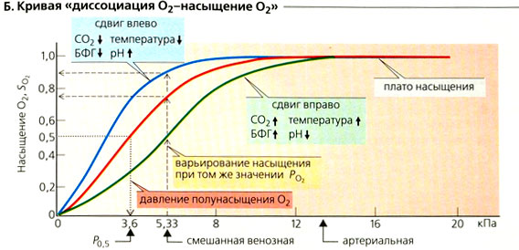
Рисунок 3.5 – Криві дисоціації оксигемоглобіну
Верифікація датчика відбувається при нормальних умовах проведення перфузії, тобто T = 37°C, pH = 7,4 і PCO₂ = 40 мм рт. ст., що відповідає червоній кривій на рис. 3.5.
Оскільки для перевірки роботоспроможності коригуючого модуля було обрано датчик насичення крові киснем, а основною його характеристикою, що використовується в роботі, є частота – значить необхідно створити алгоритм роботи, який буде коригувати частоту.
Суть алгоритму (рисунок 3.6) полягає у порівнянні частоти, яка відповідає конкретному рівню насичення крові киснем, з еталонним значенням частоти для даного рівня сатурації та її коригування при необхідності.
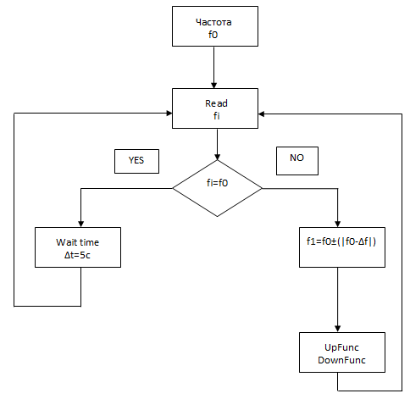
Рисунок 3.6 – Алгоритм перевірки роботи системи
Верифікація датчика відбувається наступним чином:
- коригуючий модуль отримує сигнал певної частоти з датчика;
- порівнює значення отриманої частоти з еталонною;
- у разі необхідності коригує дану частоту з використанням поправочного коефіцієнта і формули, наведеної на рис. 3.6.
За результатами роботи даного алгоритму було побудовано відповідний графік, зображений на рис. 3.7.
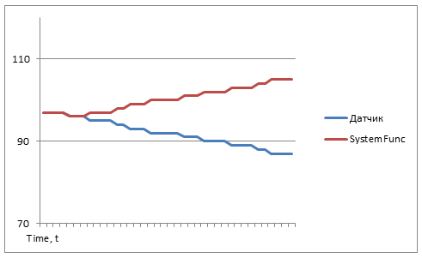
Рисунок 3.7 – Графік реакції коригуючого модуля
Як видно з графіку на рис. 3.7, графіки показань датчика і реакції коригуючого модуля є обернено пропорційними, що свідчить про адекватну реакцію системи на відхилення значень частоти датчика. Таким чином можна зробити висновок, що система працює згідно алгоритму, наведеному на рис. 3.6.
Оскільки даний коригуючий модуль має комплект резисторів змінного опору, то він може використовуватись для верифікації датчиків, що працюють як в меншому, так і в більшому діапазоні частот.

Висновок до розділу 3

На даному етапі практичної роботи було здійснено попереднє налаштування коригуючого модуля завдяки спеціально створеним алгоритмам. Визначено апаратні похибки та запропоновано шляхи їх усунення. Наведено графіки, які доводять роботоспроможність системи, що розробляється.

РОЗДІЛ 4
РЕЗУЛЬТАТИ РОБОТИ
4.1 Перевірка роботи коригуючого модуля

В ході розробки коригуючого модуля було доведено можливість його коректної роботи з датчиком насичення крові киснем, але для адекватної регуляції подачі кисню в апарат ЕКМО окрім сатурації необхідно слідкувати за такими параметрами як парціальний тиск кисню та вуглекислого газу в артеріальній та венозній крові.
Через відсутність можливості використання датчиків парціального тиску газів виникла необхідність моделювання їхньої роботи.
Діапазон парціального тиску газів під час екстракорпоральної мембранної оксигенації становить від 30 до 200 мм рт. ст. для артеріальної крові. Для венозної крові діапазон значно вужчий (від 35 до 50 мм рт. ст.). Тобто обидва діапазони парціального тиску газів ідентичні ефективному діапазону частот коригуючого модуля (30 – 250 Гц).
При використанні даного співвідношення залежність між частотою і парціальним тиском виходить лінійною і прямо пропорційною (рис. 4.1).
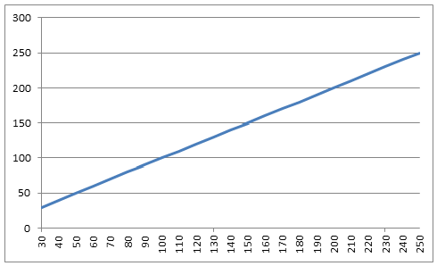
Рисунок 4.1 – Графік залежності між частотою і парціальним тиском
Таким чином було прийнято рішення використовувати датчик насичення крові киснем у діапазоні частот від 30 до 250 Гц і тим самим змоделювати роботу датчиків парціального тиску газів у крові. Відповідні графіки наведені на рис. 4.2.
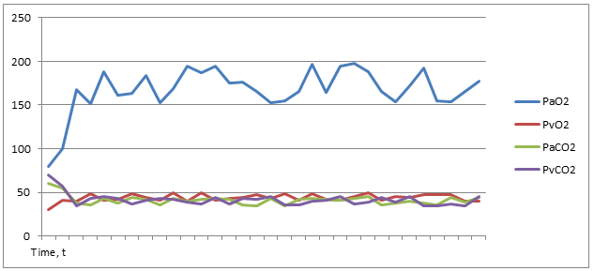
Рисунок 4.2 – Графіки реакції коригуючого модуля
З графіків на рис. 4.2 видно, що система реагує на показання датчика і вносить в них необхідні зміни, однак даний коригуючий модуль потребує калібрування, оскільки така різка зміна частоти не забезпечить адекватну роботу всієї системи.
Калібрування коригуючого модуля було виконано шляхом більш точного налаштування скважності генератора і зменшенням часу затримки між відкоригованими сигналами. Це дало змогу багатократно збільшити точність роботи системи і її плавність. Результати калібрування наведено на рис. 4.3.

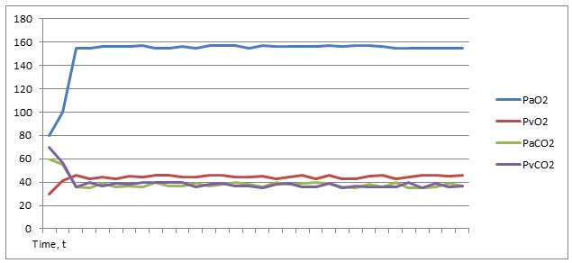
Рисунок 4.3 – Графіки реакції коригуючого модуля після калібрування
Як видно з графіків на рис. 4.3, після більш тонкого налаштування коригуючого модуля ефективність його роботи суттєво зросла.
Лабораторний макет створюваної системи наведено на рис. 4.4.
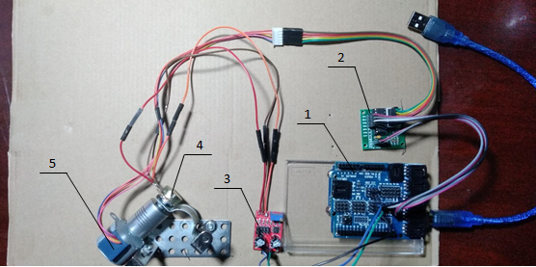
Рисунок 4.4 – Вигляд макету: 1 – апаратно – обчислювальна платформа Arduino Uno, 2 – модуль крокового двигуна, 3 – генератор імпульсів, 4- змінний резистор, 5 – кроковий двигун
Лабораторний макет коригуючого модуля було створено на базі апаратно – обчислювальної платформи Arduino Uno з використанням модуля генератора імпульсів на базі таймера NE555, змінного резистора, крокового двигуна та відповідного йому модуля.
Під час перевірки дана система показала дуже непогані результати в плані підвищення точності показань давача, враховуючи той факт, що для створення коригуючого модуля використовувалась апаратно – обчислювальна платформа Arduino Uno та суміжні з нею компоненти. При виборі більш технологічних комплектуючих можна досягти ще більшої точності.

Висновки до розділу 4

У даному розділі магістерської дисертації було змодельовано роботу датчиків парціального тиску кисню та вуглекислого газу в крові, перевірено роботу коригуючого модуля з даними моделями та побудовано відповідні графіки. Також було виявлено причини некоректної роботи системи і визначено шляхи вирішення даної проблеми. Було здійснено калібрування генератора імпульсів та змінено режим його роботи, що дозволило вирішити проблему грубого коригування частоти. Наведено відповідні графіки, які доводять суттєве підвищення точності та плавності роботи коригуючого модуля. Створено прототип на базі апаратно – обчислювальної платформи Arduino Uno.

РОЗДІЛ 5
СТАРТАП ПРОЕКТ
5.1 Опис ідеї проекту

Основною ідеєю стартап проекту є створення коригуючого модуля для регуляції подачі кисню в апарат ЕКМО на основі зворотного зв'язку.
Можливість застосування таких систем буде у будь-якого кардіохірургічного центру.
На сьогоднішній день відкритих рішень такого типу немає, оскільки алгоритм роботи системи є досить складним і потребує урахування особливостей систем контролю газового складу крові різних виробників.
Реалізація такої системи розглядається для виробництва апаратів ЕКМО, оскільки комерційними даними підприємств ми не володіємо буде розглянуто лише на прикладі відкритих даних, які можуть нас цікавити. Проте інтегрувати дане рішення з комерційними даними – достатньо просто.
Таблиця 5.1 – Опис ідеї стартап‐проекту
Зміст ідеї | Напрямки застосування | Вигоди для користувача
Коригуючий модуль для регуляції подачі кисню в апарат ЕКМО на основі зворотного зв'язку | Якість надання медичних послуг | Економія коштів клініки
 | Якість надання медичних послуг | Підвищення якості проведення перфузії
Даний товар вирішує відразу дві проблеми клінік: підвищує якість надання медичних послуг та економить ресурси, зменшуючи потребу в донорській крові.

5.2 Аналіз потенційних техніко-економічних переваг ідеї

Визначимо перелік слабких (W), сильних (S) та нейтральних характеристик (N) та властивостей ідеї проекту для є формування його конкурентоспроможності. Для цього використаємо стандарту таблицю для типового WSN аналізу. [26]
Таблиця 5.2 – Визначення сильних, слабких та нейтральних характеристик ідеї проекту
№  п/п | Техніко-економічні характеристики ідеї | (потенційні) товари/концепції конкурентів |  |  |  | W (слабка сторона) | N (нейтрал ьна сторона) | S (сильна сторона )
№  п/п | Техніко-економічні характеристики ідеї | Мій проект | Конкур ент 1 | Конкур ент 2 | Конкур ент 3 | W (слабка сторона) | N (нейтрал ьна сторона) | S (сильна сторона )
11 | Зменшення впливу людського фактору |  |  |  |  |  |  | +
22 | Якість проведення перфузії |  |  |  |  |  |  | +
33 | Простота у використанні |  |  |  |  |  |  | +
44 | Сервісне обслуговування |  |  |  |  |  | +
55 | Надійність системи |  |  |  |  |  | +
66 | Складність системи |  |  |  |  | +
Визначений перелік слабких, сильних та нейтральних характеристик та властивостей ідеї проекту є підґрунтям для формування його конкурентоспроможності.

5.3 Технологічний аудит ідеї проекту

Для того, щоб зрозуміти, як реалізувати ідею технічно нам необхідно провести технологічний аудит проекту за стандартними техніками – для початку цього буде достатньо. Основною ідеєю є розробка коригуючого модуля для регуляції подачі кисню в апарат ЕКМО на основі зворотного зв'язку, а тому, будемо шукати схожі технології, які дозволять нам вирішити дану задачу. [27]

Таблиця 5.3 – Технологічна здійсненність ідеї проекту
п/п | Ідея проекту | Технології реалізації | Наявність технології | Доступність технології
11 | Контроль газового складу крові | Система контролю газового складу крові Terumo CDI 500 | Так, необхідне доопрацювання | Так
22 | Контроль газового складу крові | Інтегрована система датчиків Maquet | Ні | Ні
Виходячи з проаналізованих даних було обрано технологічне рішення на якому буде базуватись наше рішення: Terumo CDI 500: оскільки воно є доступним, дуже надійним і достатньо гнучким для доробок.

  - Аналіз ринкових можливостей запуску стартап­проекту

Визначення ринкових можливостей, які можна використати під час ринкового впровадження проекту та ринкових загроз, які можуть перешкодити реалізації проекту, дозволяє спланувати напрями розвитку проекту із урахуванням стану ринкового середовища, потреб потенційних клієнтів та пропозицій проектів конкурентів. Визначаємо потенційні групи клієнтів, їх характеристики та формуємо орієнтовний перелік вимог до автоматизованих систем, як товару для кожної групи (табл. 5.4). [28]
Таблиця 5.4 – Характеристика потенційних клієнтів стартап проекту
№ п/п | Потреба, що формує ринок | Цільова аудиторія (цільові сегменти ринку) | Відмінності у поведінці різних потенційних цільових груп клієнтів | Вимоги споживачів до товару
11 | Конкуренція між кардіохірургічними клініками | Кардіохірургічні клініки | Боротьба за першість | Підвищення якості перфузії
22 | Зростання кількості кардіохірургічних центрів | Кардіохірургічні клініки | Економія на людських ресурсах | Спрощення роботи
Після визначення потенційних груп клієнтів проводиться аналіз ринкового середовища з використання коригуючих модулів для регуляції подачі кисню в апарат ЕКМО. Тому складаємо таблиці факторів, що сприяють ринковому впровадженню проекту, та факторів, що йому перешкоджають (табл. 5.5). [28,29]
Таблиця 5.5 – Фактори загроз
№ п/п | Фактор | Зміст загрози | Можлива реакція компанії
11 | Зростання інфляції | Падіння платоспроможності в тому числі і клінік з якими співпрацюємо | Гнучке ціноутворення, планування
Фінальним етапом ринкового аналізу можливостей впровадження проекту є складання SWOT-аналізу (матриці аналізу сильних та слабких сторін, загроз та можливостей (табл. 5.6). Перелік ринкових загроз та ринкових можливостей складається на основі аналізу факторів загроз та факторів можливостей маркетингового середовища. Ринкові загрози та ринкові можливості є наслідками (прогнозованими результатами) впливу факторів, і, на відміну від них, ще не є реалізованими на ринку та мають певну ймовірність здійснення. [28,29]
Таблиця 5.6 – SWOT‐ аналіз стартап‐проекту
Сильні сторони:  - Зменшення впливу людського фактору  - Якість проведення перфузії  - Простота у використанні | Слабкі сторони:  Складність алгоритму системи
Можливості:  - | Загрози:  - Зростання інфляції
На основі SWOT-аналізу розробляються альтернативи ринкової поведінки (перелік заходів) для виведення стартап проекту на ринок та орієнтовний оптимальний час їх ринкової реалізації з огляду на потенційні проекти конкурентів, що можуть бути виведені на ринок. Визначені альтернативи аналізуються (табл. 5.7) з точки зору строків та ймовірності отримання ресурсів. [30]
Таблиця 5.7 – Альтернативи ринкового впровадження стартап‐проекту
№ п/п | Альтернатива (орієнтовний комплекс заходів) ринкової поведінки | Ймовірність отримання ресурсів | Строки реалізації
11 | Стратегія нейтралізації ринкових загроз сильними сторонами стартапу. | Висока | 1 рік
22 | Стратегія підсилення сильних сторін за рахунок ринкових можливостей. | Низька | Не має
33 | Стратегія компенсації слабких сторін наявними ринковими можливостями. | Низька | Не має
44 | Стратегія виходу з ринку | Низька | Не має
Обрано стратегію нейтралізації ринкових загроз сильними сторонами стартапу.

5.5 Розроблення ринкової стратегії проекту

Розроблення ринкової стратегії (табл. 5.8) передбачає визначення стратегії охоплення ринку: опис цільових груп потенційних споживачів.
Таблиця 5.8 – Вибір цільових груп потенційних споживачів
№ п/п | Опис профілю цільової групи | Готовність споживача прийняти продукт | Орієнтовний попит | Інтесивність конкуренції | Простота входу у сегмент
11 | Кардіохірургічні клініки | Готові | Високий | Низька | Низька
Для роботи в обраних сегментах ринку необхідно сформувати базову стратегію розвитку (табл. 5.9).
Проаналізувавши потенційну групу споживачів визначено стратегію охоплення ринку. Оскільки компанія працює з одним сегментом, то використовуємо стратегію спеціалізації. Для роботи в даному сегменті ринку сформулюємо базову стратегію розвитку, а саме стратегію концентрованого маркетингу.

Таблиця 5.9 – Визначення базової стратегії розвитку
№ п/п | Обрана альтернатива розвитку проекту | Стратегія охоплення ринку | Ключові конкурентоспроможні позиції відповідно до обраної альтернативи
11 | Стратегія концентрованого маркетингу | Стратегія спеціалізації | - відмітні властивості товару і завойована прихильність клієнтів захищають фірму і від товарів-замінників;  - підвищена рентабельність збільшує стійкість до можливого зростання витрат в результаті дій сильного постачальника;
Стратегія спеціалізації передбачає концентрацію на потребах одного цільового сегменту, без прагнення охопити увесь ринок. Мета тут полягає в задоволенні потреб вибраного цільового сегменту краще , ніж конкуренти. Така стратегія може спиратися як на диференціацію, так і на лідерство по витратах, або і на те, і на інше, але тільки у рамках цільового сегменту. Проте низька ринкова доля у разі невдалої реалізації стратегії може істотно підірвати конкурентоспроможність компанії. [31]
Наступним кроком є вибір стратегії конкурентної поведінки (табл. 5.10).
Таблиця 5.10 – Визначення базової стратегії конкурентної поведінки
№ п/п | Чи є товар першопрохідцем на ринку? | Чи буде компанія шукати нових споживачів, або забирати існуючих у конкурентів? | Чи буде компанія копіювати основні характеристики товару конкурента, і які?
11 | Так | Пошук нових споживачів та переманювання існуючих | Ні
Базовою стратегією конкурентної поведінки є стратегія лідера.
На основі вимог споживачів з обраних сегментів до постачальника (стартап компанії) та до продукту, а також в залежності від обраної базової стратегії розвитку (табл. 5.9) та стратегії конкурентної поведінки (табл. 5.10) розробляється стратегія позиціонування (табл. 5.11), що полягає у формуванні ринкової позиції (комплексу асоціацій), за яким споживачі мають ідентифікувати торгівельну марку/проект. [32,33]

Таблиця 5.11 – Визначення стратегії позиціонування
Вимоги до товару цільової аудиторії | Базова стратегія розвитку | Ключові конкурентоспроможні позиції власного стартап проекту | Вибір асоціацій, які мають сформувати комплексну позицію власного проекту (три ключових)
Система має бути:  - простою у використанні;  - надійною;  - точною. | Стратегія спеціалізації | - новизна;  - надійність;  - точність;  - не потребує додаткових налаштувань | - новий та доступний продукт в даному сегменті  - візуалізація робочих параметрів  - можливість ручного регулювання
Запропонований товар позиціонується як надійний, простий у використанні та відносно дешевий, до того ж він є новинкою на ринку.

5.6 Розроблення маркетингової програми стартап­проекту

Першим кроком є формування маркетингової концепції товару, який отримає споживач. Для цього у таблиці 5.12 підсумовуємо результати попереднього аналізу конкурентоспроможності товару. [34]
Таблиця 5.12 – Визначення ключових переваг концепції потенційного товару
№ п/п | Потреба | Вигода, яку пропонує Товар | Ключові переваги перед конкурентами (існуючі або такі, що потрібно створити
1 | Необхідність забезпечення адекватності проведення перфузії | Точний автоматизований контроль та регуляція газового складу крові | Точність подачі газової суміші
2 | Необхідність забезпечення адекватності проведення перфузії | Зменшення впливу людського фактору | Зменшення ризику для пацієнта
Останньою складової маркетингової програми є розроблення концепції маркетингових комунікацій (табл. 5.13), що спирається на попередньо обрану основу для позиціонування, визначену специфіку поведінки клієнтів.
Таблиця 5.13 – Концепція маркетингових комунікацій
№ п/п | Специфіка поведінки цільових клієнтів | Канали комунікацій, якими користуються цільові клієнти | Ключові позиції, обрані для позиціонування | Завдання рекламного повідомлення
11 | Обережний вибір потенційних контрагентів, що зумовлено особливістю ринку з використання інформаційних технологій | Інтернет-розсилки | Технологія | Привернути увагу до систем з аналітикою в реальному часі
22 |  | Контекстна реклама | Технологія | Привернути увагу до систем з аналітикою в реальному часі
33 |  | Спеціалізовані виставки, форуми | Технологія | Привернути увагу до систем з аналітикою в реальному часі
Концепція маркетингових комунікацій побудована на стандартних методах роботи з даним ринком.

Висновки до розділу 5

Переглянувши всі позитивні і негативні риси коригуючого модуля для регуляції подачі кисню в апарат ЕКМО на основі зворотного зв'язку, можемо зробити висновок, що представлена ідея є актуальною та цілком адекватною для застосування. Технологія є доступною в плані ціни та застосування на підприємствах Terumo, Stockert, Maquet, Medtronic.
Оскільки конкуренція на ринку відсутня, то бар’єри входу на ринок – низькі. Доцільна подальша імплементація проекту.
Розвиток запропонованого стартап проекту не буде пов’язаний з можливістю інтенсифікації економічного розвитку в Україні, бо життєздатність стартапу тісно пов’язана з виробництвом апаратів для проведення процедури екстракорпоральної мембранної оксигенації, а виробників подібного обладнання в Україні не існує.

ВИСНОВОК

В ході виконання роботи було проаналізовано велику кількість сучасних літературних джерел в області медичної апаратури, кардіоанестезіології та перфузіології, що дало змогу підтвердити важливість точної регуляції подачі газової суміші в апарат для екстракорпоральної мембранної оксигенації та виявити недоліки існуючих оптичних систем контролю газового складу крові.
Під час створення прототипу робочого макету коригуючого модуля було емпіричним шляхом доведено проблему зниження точності показань оптичних датчиків з часом і запропоновану шлях вирішення даної проблеми.
Розроблена система може працювати з великою кількістю датчиків одночасно без втрат точності і плавності роботи, які були досягнуті завдяки додатковому налаштуванню генератора еталонного сигналу і синхронізації роботи датчиків і алгоритмів системи.
Основною задачею створеного коригуючого модуля є верифікація існуючих систем контролю в реальному часі. Однак дослідження результатів роботи системи показали, що при додатковому доопрацюванні дана система має значний потенціал не лише у повірці та коригуванні існуючих систем контролю газового складу крові, а й у автоматизації подачі газової суміші в апарат ЕКМО.

СПИСОК ВИКОРИСТАНИХ ДЖЕРЕЛ

- Аппараты ЭКМО [Електронний ресурс]. – 2017. – Режим доступу до ресурсу: http://www.bimk-cardio.ru/index.php/ru/devices-ecmo/nasos-rotaflow-detail.html.
- Аппараты ЭКМО [Електронний ресурс]. – 2017. – Режим доступу до ресурсу: http://www.bimk-cardio.ru/index.php/ru/devices-ecmo/cardiohelp-detail.html.
- Гематологические анализаторы [Електронний ресурс]. – 2018. – Режим доступу до ресурсу: http://ukrdiagnostika.ua/laboratory-equipment/hematology/.
- СИСТЕМА МОНИТОРИНГА ПАРАМЕТРОВ КРОВИ (МОНИТОР CDI 500) [Електронний ресурс]. – 2015. – Режим доступу до ресурсу: http://nda.ru/terumo/cdi500.html.
- СИСТЕМЫ МОНИТОРИНГА В МЕДИЦИНЕ КРИТИЧЕСКИХ СОСТОЯНИЙ [Електронний ресурс]. – 2016. – Режим доступу до ресурсу: http://www.eliman.ru/Lit/AMCM/1.html.
- Gattinoni, L. Assessing gas exchange in acute lung injury/acute respiratory distress syndrome: diagnostic techniques and prognostic relevance / L. Gattinoni, E. Carlesso, M. Cressoni // Curr. Opin. Crit. Care.– 2011. – Vol. 17, N.1. – P. 18–23.
- Lower tidal volume strategy (≈3 ml/ kg) combined with extracorporeal CO2 removal versus ‘conventional’ protective ventilation (6 ml/kg) in severe ARDS / T. Bein, S. Weber-Carstens, A. Goldmann [et al.] // Int. Care Med. – 2013. – Vol. 39, N.5. – P. 847–856.
- Venous extracorporeal membrane oxygenation for acute lung failure in adults / C. Schmid, A. Philipp, M. Hilker [et. al.] // J. Heart lung transplant. – 2012. – Vol. 31, N.1. – P. 9–15.
- Transportable extracorporeal lung support for rescue of severe respiratory failure in combat casualties / T. Bein, D. Zonies, A. Philipp [et. al.] // J. Trauma Acute Care Surg. – 2012. – Vol. 73, N.6. – P. 1450–1456.
- Kaytsky H., Hirsh H. Detection of Minutest Amount of Oxygen by Extinction of Prosphorescence // Z. Anorg. Allg. Chem. 1935. V222. – P. 226.
- Hutter A. M. Jr., Moss A. J. Central venous oxygen saturations. Value of serial determinations in patients with acute myocardial infarction. JAMA 1970; 212: 299—303.
- Nakazawa K., Hikawa Y., Saitoh Y. et al. Usefulness of central venous oxygen saturation monitoring during cardiopulmonary resuscitation: a comparative case study with endtidal carbon dioxide monitoring. Intens. Care Med. 1994; 20: 450—451.
- Jamieson W. R., Turnbull K. W., Larrieu A. J. et al. Continuous monitor ing of mixed venous oxygen saturation in cardiac surgery. Can. J. Surg. 1982; 25: 538—543.
- Berridge J. C. Influence of cardiac output on the correlation between mixed venous and central venous oxygen saturation. Br. J. Anaesth. 1992; 69: 409—410.
- Fathey P. J., Harris K., Vanderwarf C. Clinical experience with continu ous monitoring of mixed venous oxygen saturation in respiratory fail ure. Chest 1984; 86: 748—752.
- Bracht H., Hanggi M., Jeker B. et al. Incidence of low central venous oxy gen saturation during unplanned admissions in a multidisciplinary ICU. Critical Care 2007; 11: R2.
- Датчики и преобразователи кислорода [Електронний ресурс]. – 2018. – Режим доступу до ресурсу: https://www.ru.endress.com/ru/Tailor-made-field-instrumentation/liquid-analysis-product-overview/datchiki-rastvorennogo-kisloroda.
- Arduino Uno [Електронний ресурс]. – 2016. – Режим доступу до ресурсу: https://doc.arduino.ua/ru/hardware/Uno.
- Плата Arduino Uno R3: схема, описание, подключение устройств [Електронний ресурс]. – 2016. – Режим доступу до ресурсу: https://arduinomaster.ru/platy-arduino/plata-arduino-uno/.
- High-Sensitivity Pulse Oxymeter and Heart-Rate Sensor for Wearable Health [Електронний ресурс]. – 2017. – Режим доступу до ресурсу: https://www.maximintegrated.com/en/products/sensors/MAX30102.html.
- Датчик пульса MAX30102 [Електронний ресурс]. – 2016. – Режим доступу до ресурсу: https://arduino.ua/prod2036-datchik-pylsa-max30102.
- Генератор на базе таймера NE555 [Електронний ресурс]. – 2016. – Режим доступу до ресурсу: https://arduino.ua/prod1939-generator-na-baze-taimera-ne555.
- Генератор на NE555 с регулировкой частоты [Електронний ресурс]. – 2018. – Режим доступу до ресурсу: http://www.radioradar.net/articles/technics_measurements/generator_ne555_frequency_control.html.
- Шаговый двигатель 5V 28BYJ-48 [Електронний ресурс]. – 2018. – Режим доступу до ресурсу: https://arduino.ua/prod216-shagovii-dvigatel-5v-28byj-48.
- Спецификация и драйвер шагового двигателя [Електронний ресурс]. – 2017. – Режим доступу до ресурсу: http://arduino-diy.com/arduino-shagovii-motor-28-BYJ48-draiver-ULN2003.
- Бланк, С. Стартап. Настольная книга основателя / С. Бланк, Б. Дорф ; пер. с англ. Т. Гутман, И. Окунькова, Е. Бакушева. – 2-е изд. – Москва : Альпина Паблишер, 2014. – 614 с.
- Дрейпер, У. Стартапы : профессиональные игры Кремниевой долины / У. Дрейпер ; предисл. Э. Шмидта ; пер. с англ. В. Егорова. – Москва : Эксмо, 2012. – 378 с.
- Коэн, Д. Стартап в Сети : мастер-классы успешных предпринимателей / Д. Коэн, Б Фелд ; пер. с англ. М. Иутина. – 2-е изд. – Москва : Альпина Паблишер, 2013. – 337 с.
- Маллинс, Дж. Поиск бизнес-модели : как спасти стартап, вовремя сменив план / Дж. Маллинс, Р. Комисар ; пер. с англ. М. Пуксант и Е. Бакушевой. – Москва : Манн, Иванов и Фербер, 2012. – 329 с.
- Робемед, Н. Самые интересные стартапы 2013 года [Электронный ресурс]. – Режим доступа: http://www.forbes.ru/svoi-biznes-photogallery/
startapy/248976-samye-interesnye-startapy-2013-goda/photo/1
- Статистика смертности и советы по безопасности для стартапов [Электронный ресурс]. – Режим доступа: https://vc.ru/p/startup-eset
- Статистика указала на условия для появления стартапов, успешных как Google и Facebook [Электронный ресурс]. – Режим доступа: https://naked-science.ru/article/sci/statistika-ukazala-na-usloviya
- Тиль, П. От нуля к единице : как создать стартап, который изменит будущее / П. Тиль, Б. Мастерс; перевод с англ. – Москва : Альпина паблишер, 2015. – 188 с.
- Харниш, В. Правила прибыльных стартапов : как расти и зарабатывать деньги / В. Харниш ; пер. с англ. В. Хозинского. – Москва : Манн, Иванов и Фербер, 2012. – 279 с.

